ΤΕΤΡΑΗΜΕΡΗ ΕΚΠΑΙΔΕΥΤΙΚΗ ΕΠΙΣΚΕΨΗ ΤΩΝ ΜΑΘΗΤΩΝ ΤΟΥ 3^{ΟΥ} ΓΥΜΝΑΣΙΟΥ ΣΤΗ ΒΟΥΛΗ ΤΩΝ ΕΛΛΗΝΩΝ 7-8-9-10 ΑΠΡΙΛΙΟΥ 2017
Όπως κάθε χρόνο, έτσι και φέτος οργανώσαμε επιτυχώς την επίσκεψή μας στην Αθήνα , στο κλεινόν άστυ, κάτω από τον λαμπερό αττικό ουρανό Επικεφαλής της εκδρομής ο κ^{ος} Σιδηρόπουλος Θεόφιλος και συνοδοί οι: Δούκα Δέσποινα, Ελευθεριάδου Αναστασία, Τοκατλίδου Μαρία και Ξανθόπουλος Κωνσταντίνος έχοντας μαζί 57 μαθητές και μαθήτριες. Και τι δεν περιλάμβανε αυτή η εκδρομή!
Παρασκευή 7-4-2017
Έχοντας σύμμαχο τον καιρό και θετική ενέργεια ξεκινήσαμε γύρω στις 7.00 με το ZORPIDIS TRAVEL .Το ταξίδι πολύωρο, αλλά η χαρά των μαθητών μας μεγάλη που θα επισκέπτονταν την πρωτεύουσα της Ελλάδας, απαλλαγμένοι από τις υποχρεώσεις του σχολείου. Με ενδιάμεσες στάσεις φτάσαμε στην Αθήνα και κάπου στο κέντρο της μας περίμενε το συμπαθητικό ΑΤΗΕΝS ODEON. Tακτοποιηθήκαμε και το βράδυ πήγαμε στο θέατρο ΑΚΡΟΠΟΛ , όπου παρακολουθήσαμε την εξαιρετική μουσικοχορευτική παράσταση ΜΑΜΜΑ ΜΙΑ, γνωστή τους περισσότερους, με την εκθαμβωτική Δέσποινα Βανδή και όχι μόνο! Την παράσταση ομόρφυνε με την παρουσία της και το χορευτικό ταλέντο της η αγαπημένη πρώην μαθήτριά μας, Τζούλια.Μωσαΐδου που μας υποδέχθηκε γεμάτη χαρά.

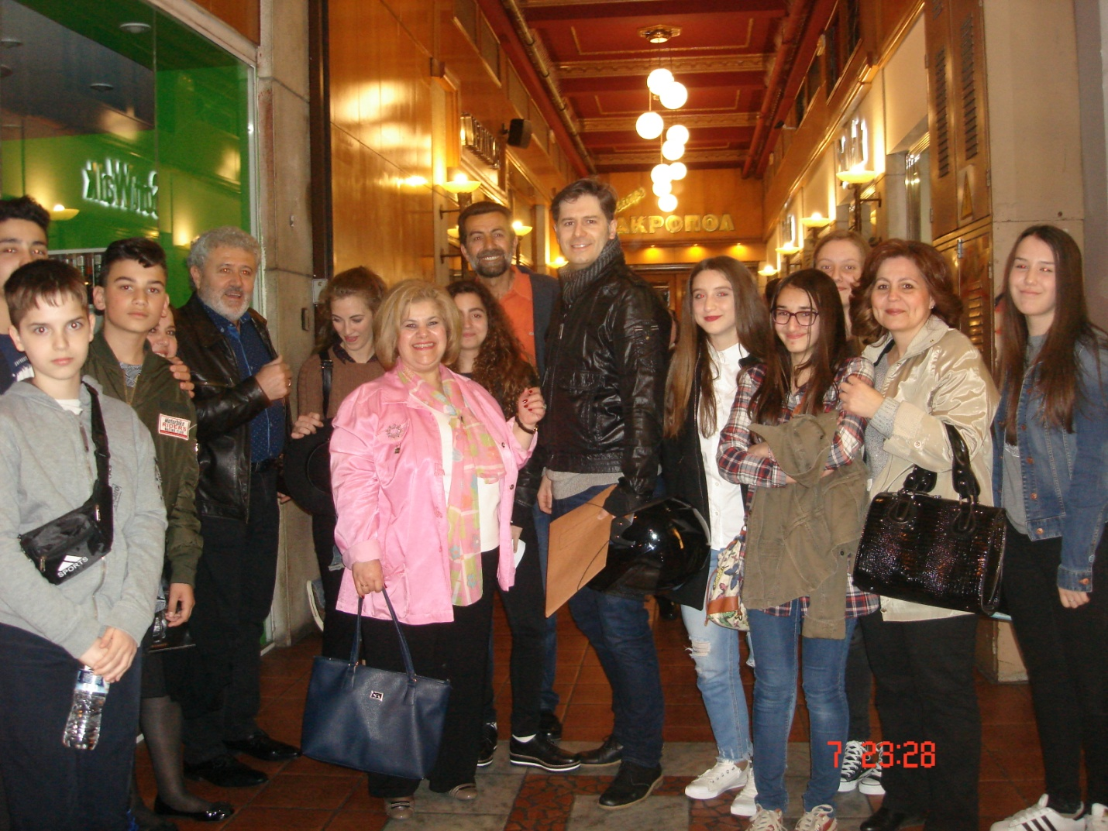
Συνοδοί καθηγητές και μαθητές με τη Τζούλια και τον γνωστό ηθοποιό Αλέξανδρο Μπουρδούμη στο θέατρο ΑΚΡΟΠΟΛ μετά το τέλος της παράστασης
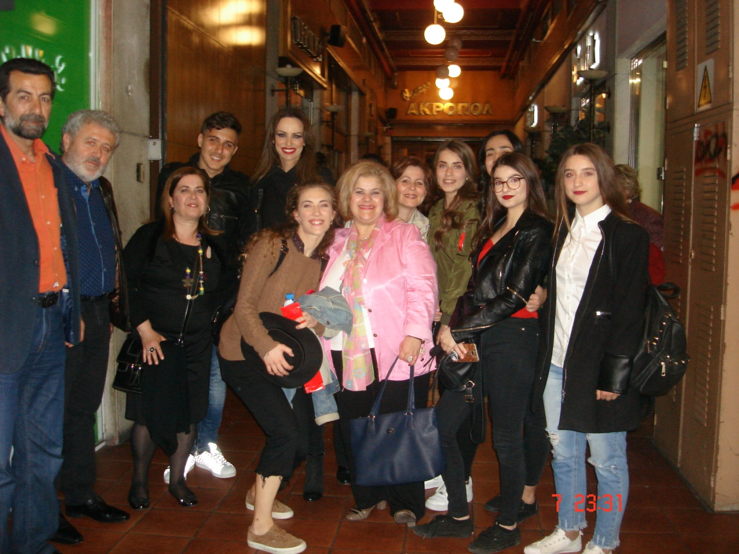
Συνοδοί και μαθητές με τη Τζούλια και τη Μπέτυ Μαγγίρα στο ΑΚΡΟΠΟΛ
Τελειώνοντας η παράσταση επιστρέψαμε στο ξενοδοχείο για ξεκούραση.
Σάββατο 8-4-2017
Το πρωί νωρίς ξεκινήσαμε για να επισκεφθούμε το Μουσείο της Ακρόπολης έχοντας και δύο ξεναγούς στο πλευρό μας για την ξενάγηση των δύο ομάδων.
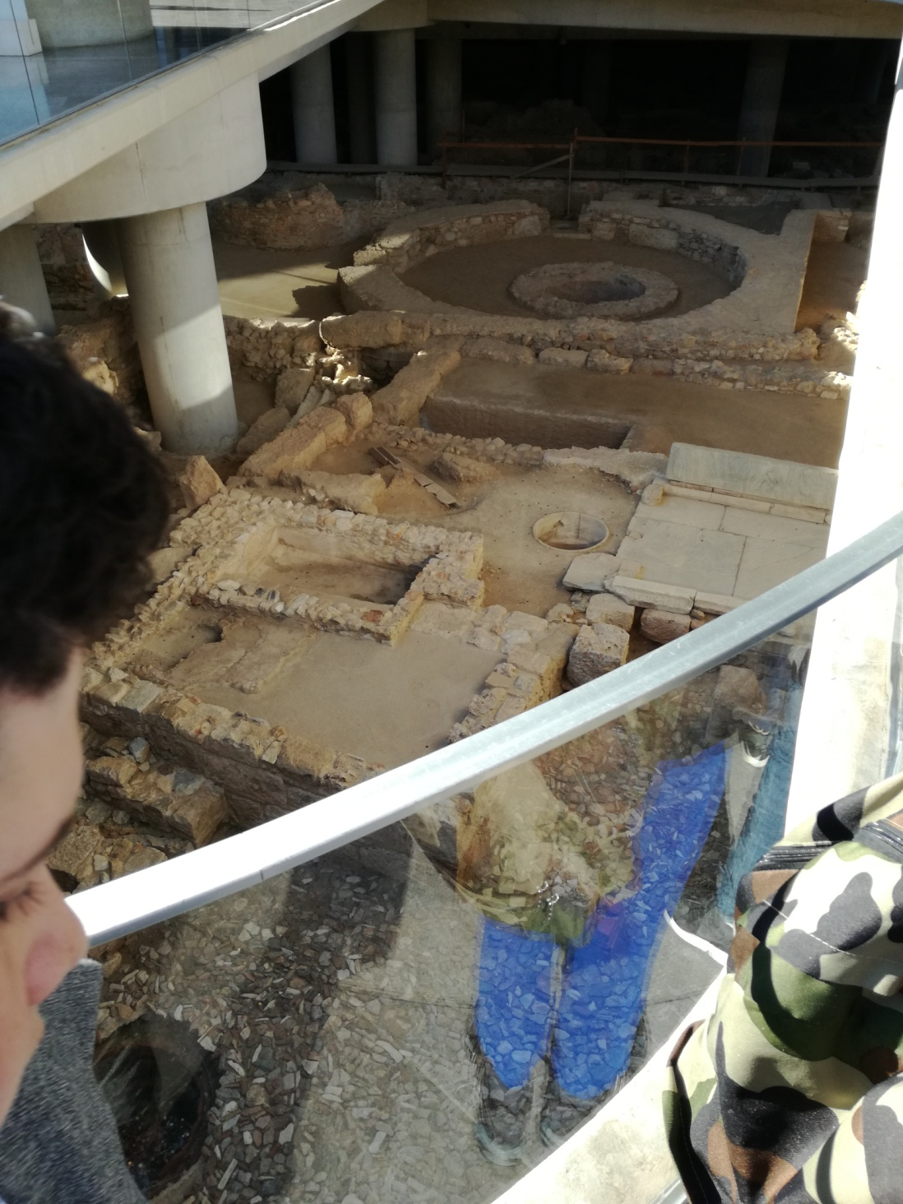
Φτάνοντας στην είσοδο του Μουσείου αντικρίζει κανείς τα ερείπια της αρχαίας πόλης της Αθήνας
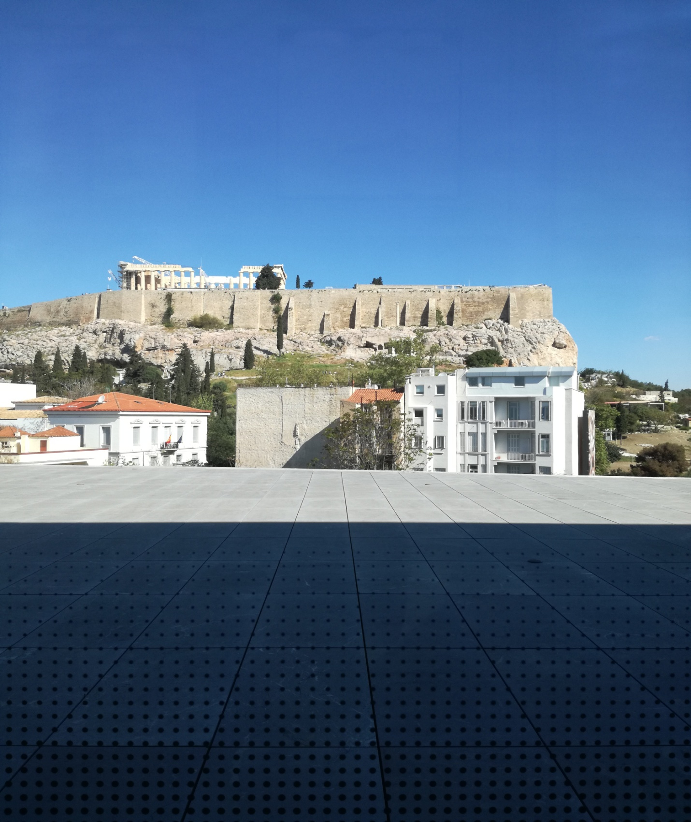
Το Νέο Μουσείο Ακρόπολης συνομιλεί με τον Ιερό Βράχο της Ακρόπολης καθώς βρίσκεται σε άμεση οπτική επαφή με αυτόν

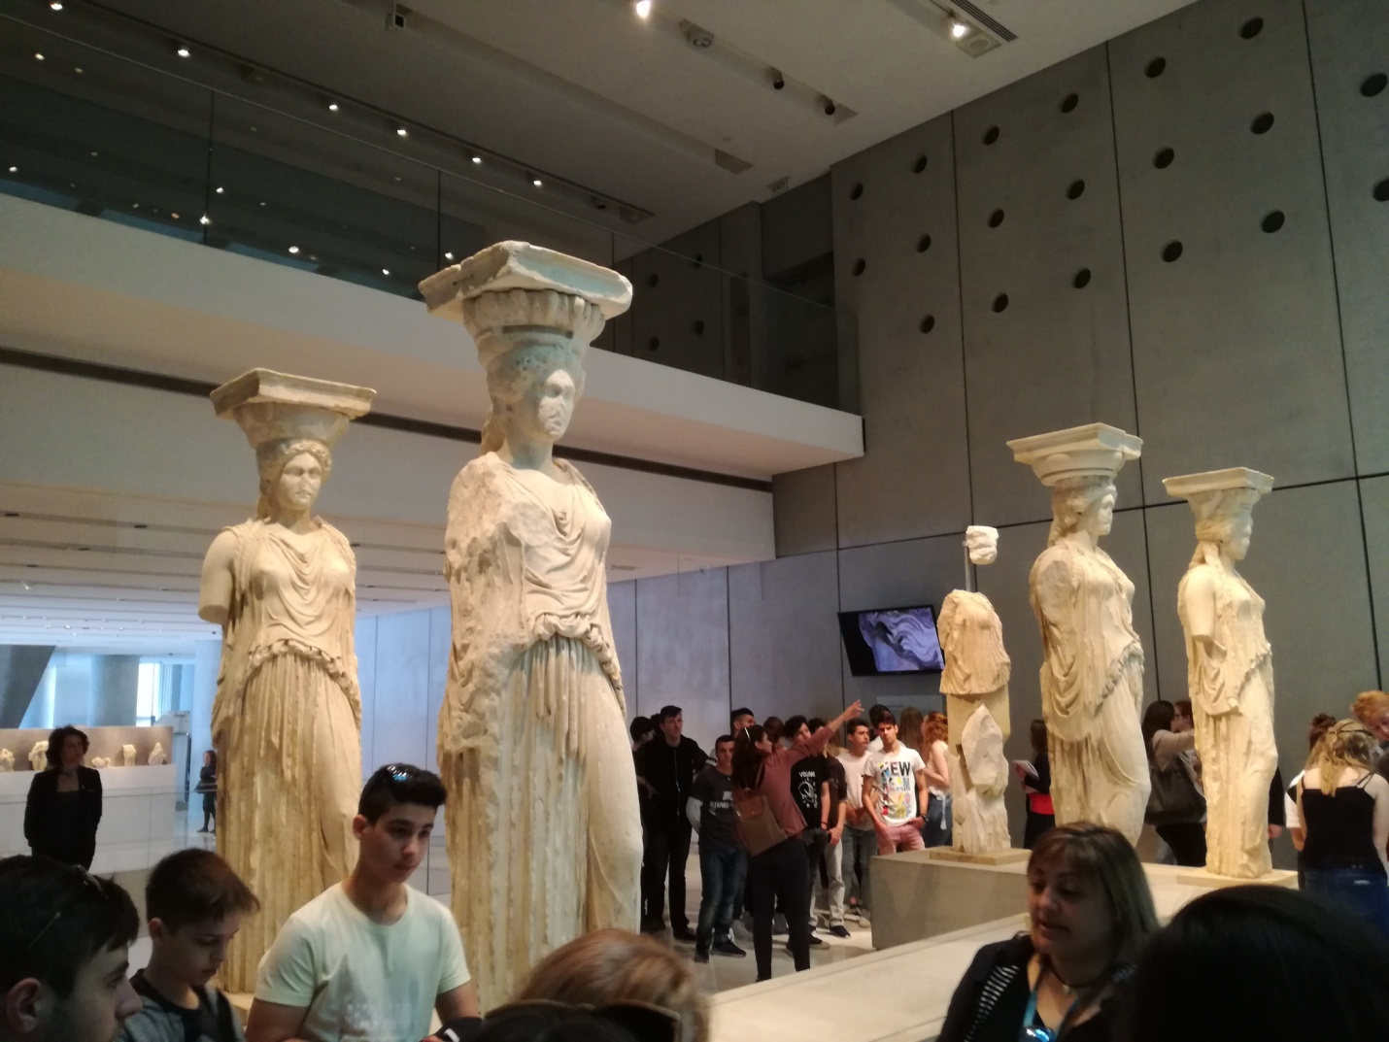
Οι πέντε από τις έξι Καρυάτιδες με ξεχωριστή κόμμωση η καθεμιά σε ρόλο κίονα στο Ερέχθειο της Ακρόπολης βρίσκονται στο Νέο Μουσείο ,ενώ αντίγραφά τους υπάρχουν στο Ερέχθειο
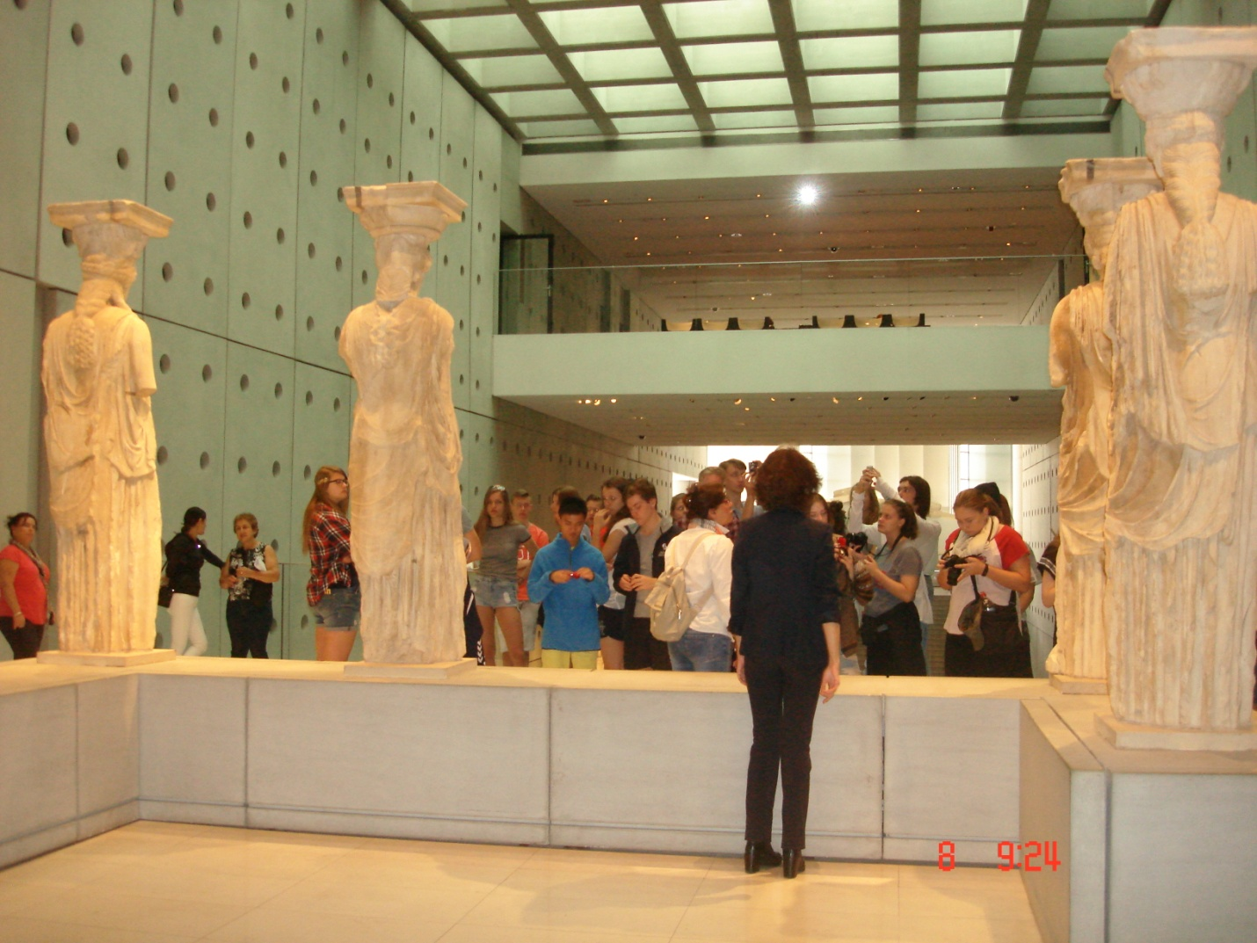

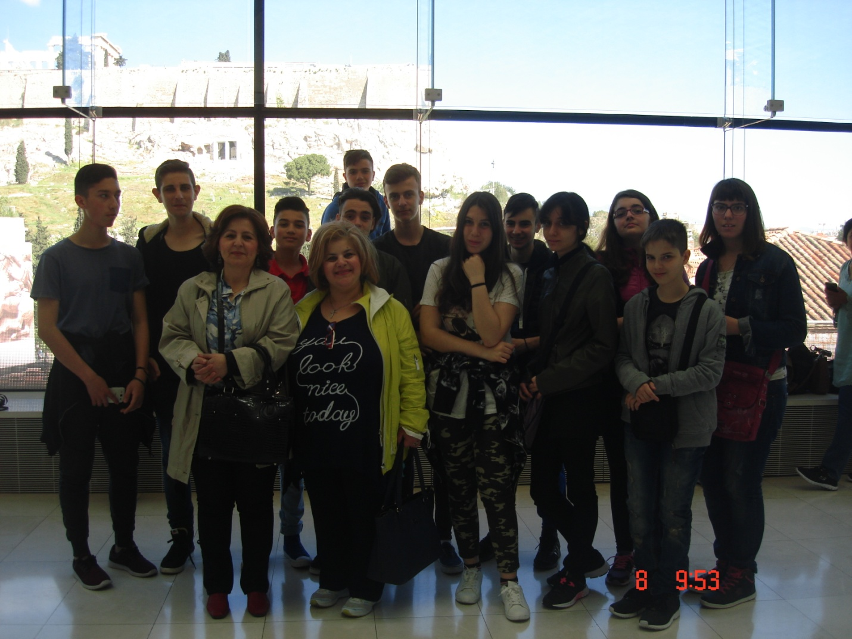
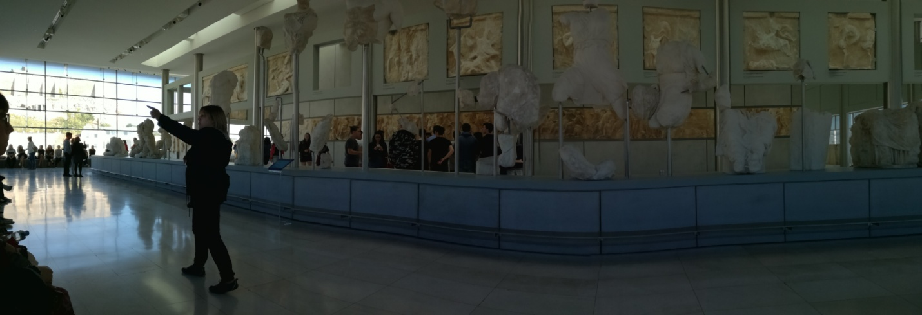
Αναπαράσταση του δυτικού αετώματος του Παρθενώνα και της ζωφόρου στο βάθος με σκηνές πομπής που ανηφορίζει στην Ακρόπολη για να προσφέρει στην Αθηνά το ιερό της πέπλο.

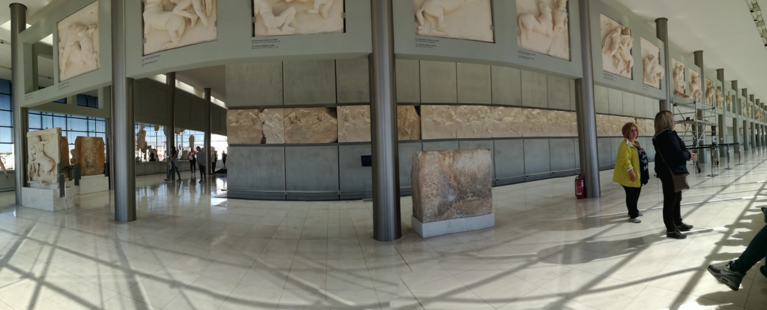 Μετόπες με θέμα την Κενταυρομαχία, γνωστή και από τον Όμηρο
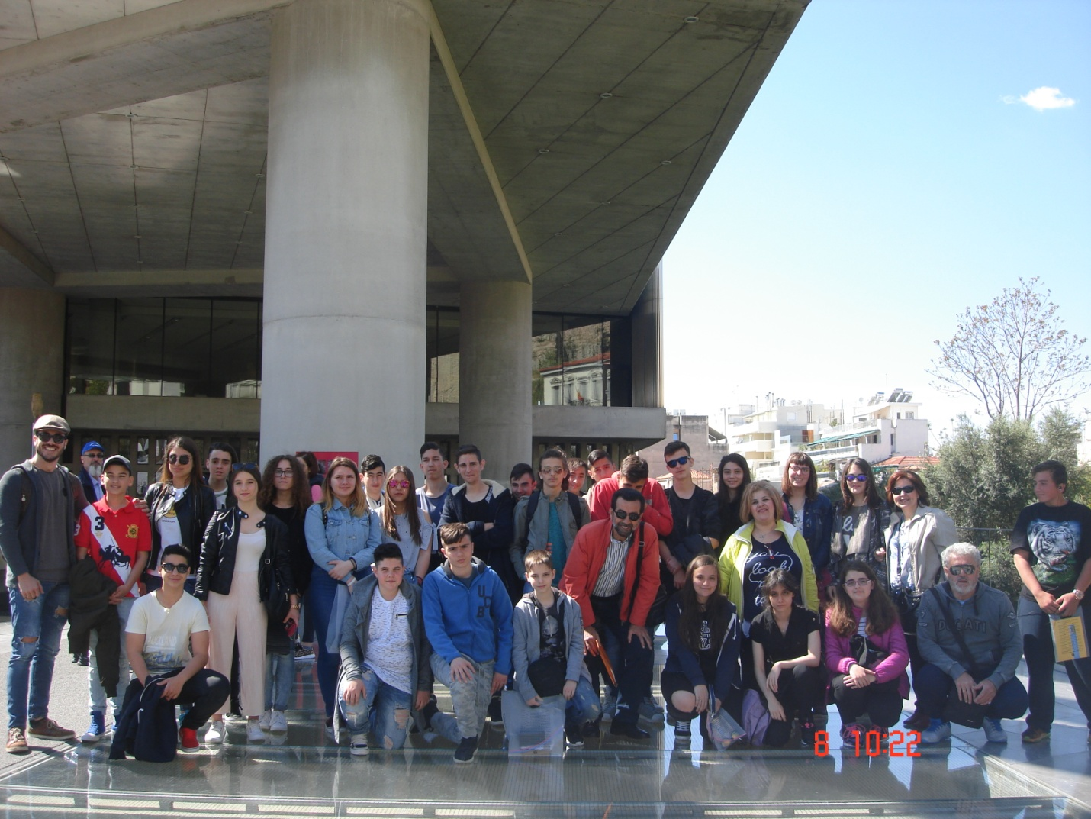
Η επίσκεψη στο Μουσείο ολοκληρώθηκε
Συνεχίζουμε ανηφορίζοντας για τον Παρθενώνα. Μια σύντομη στάση για λίγες πληροφορίες στο Ηρώδειο και συνεχίζουμε την πορεία της ανάβασής μας στον Ιερό Βράχο της Ακρόπολης.
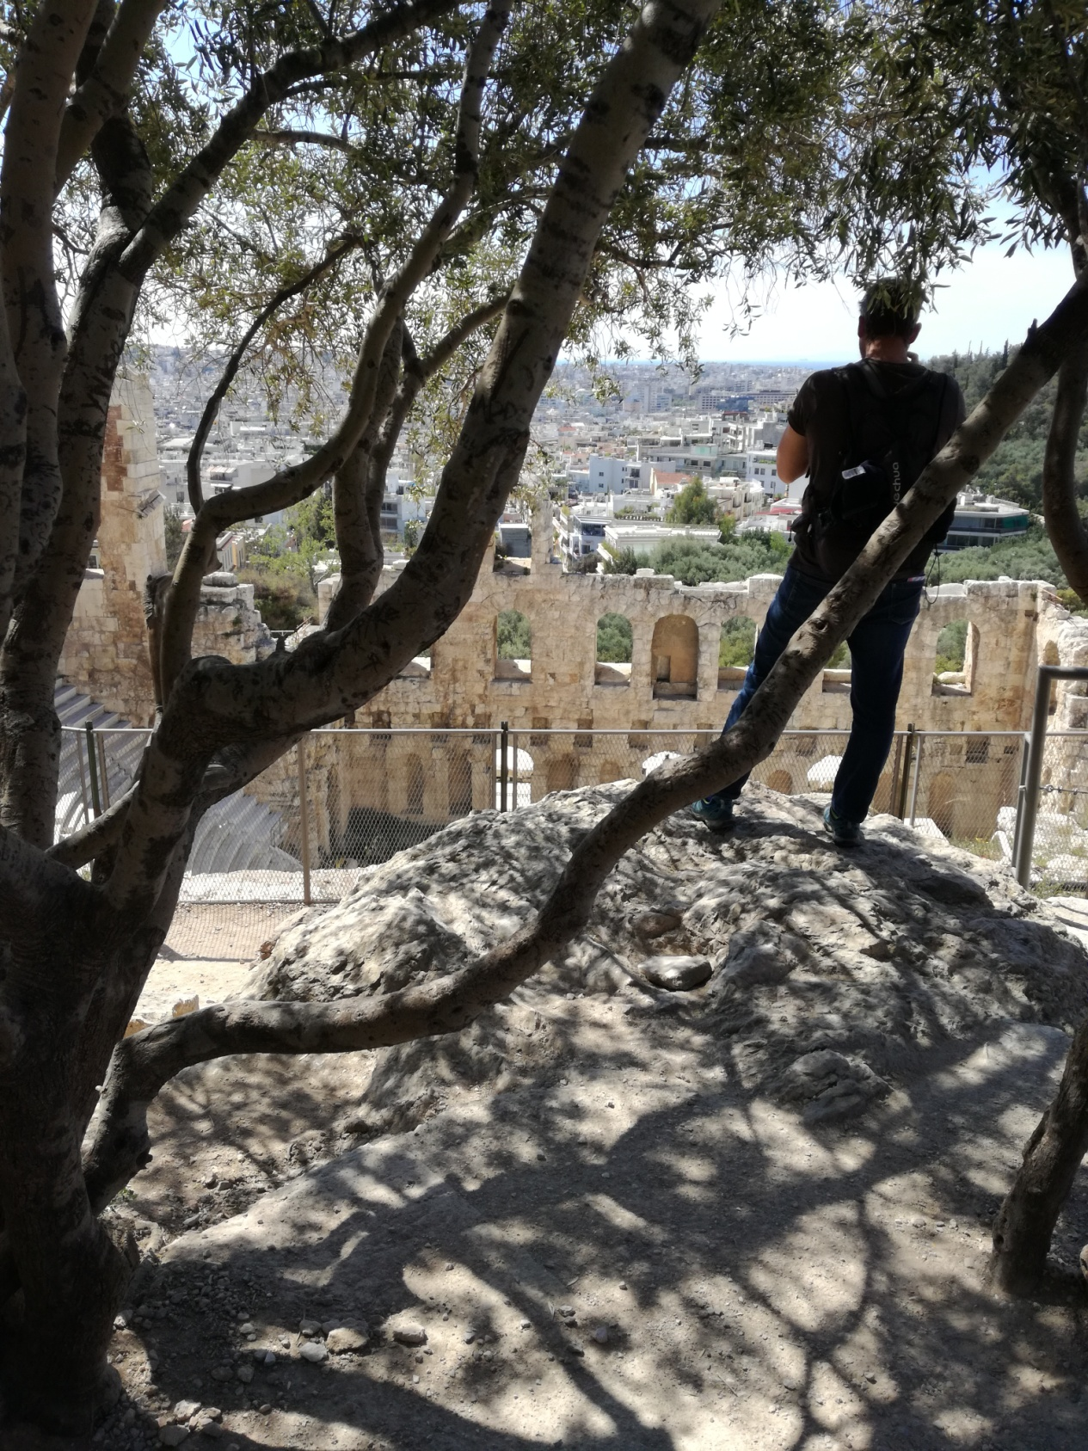

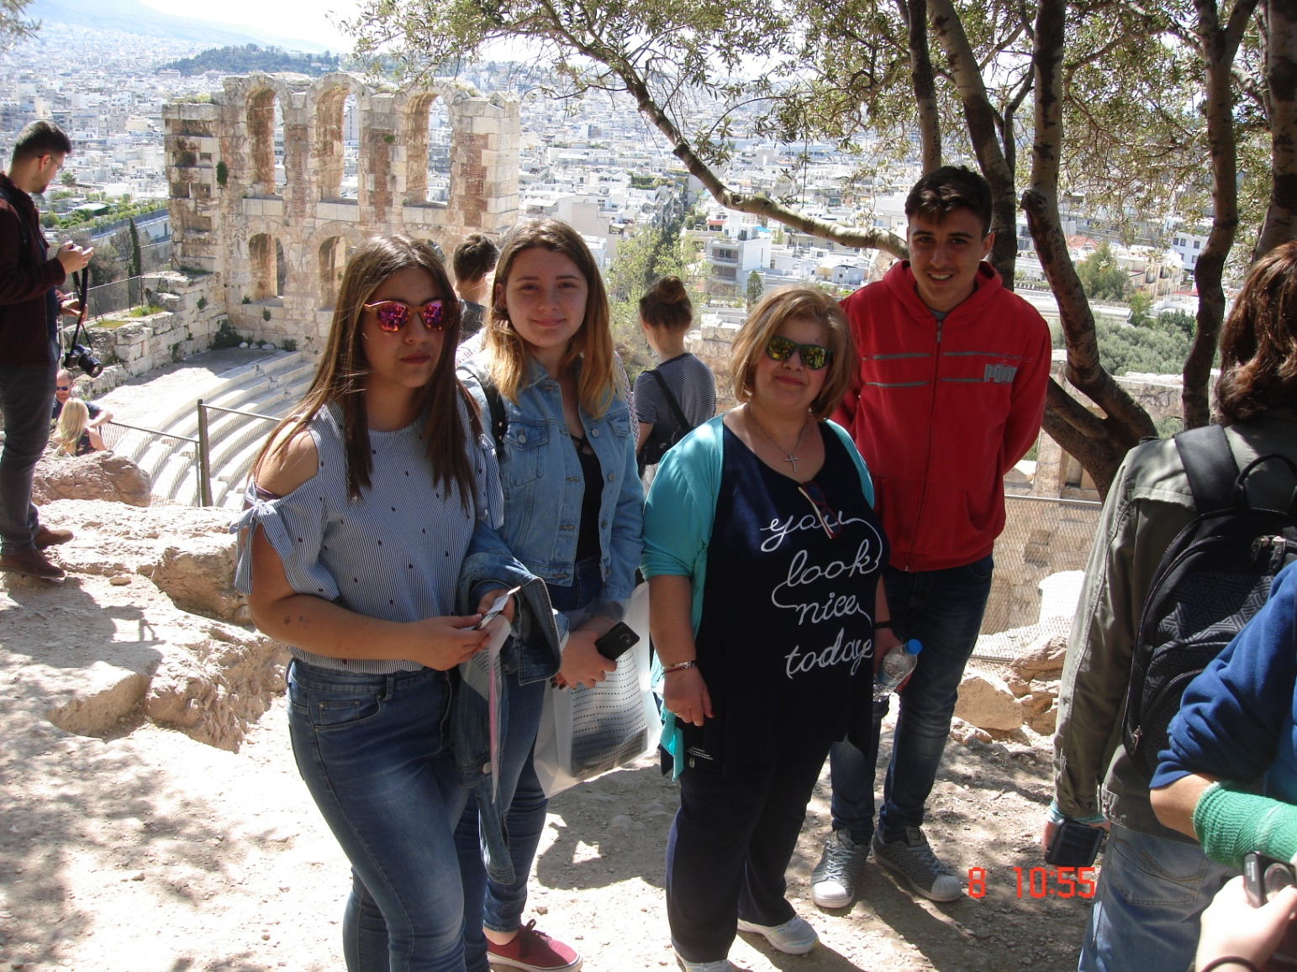
Στην είσοδο των Προπυλαίων ανεβαίνοντας στον Παρθενώνα

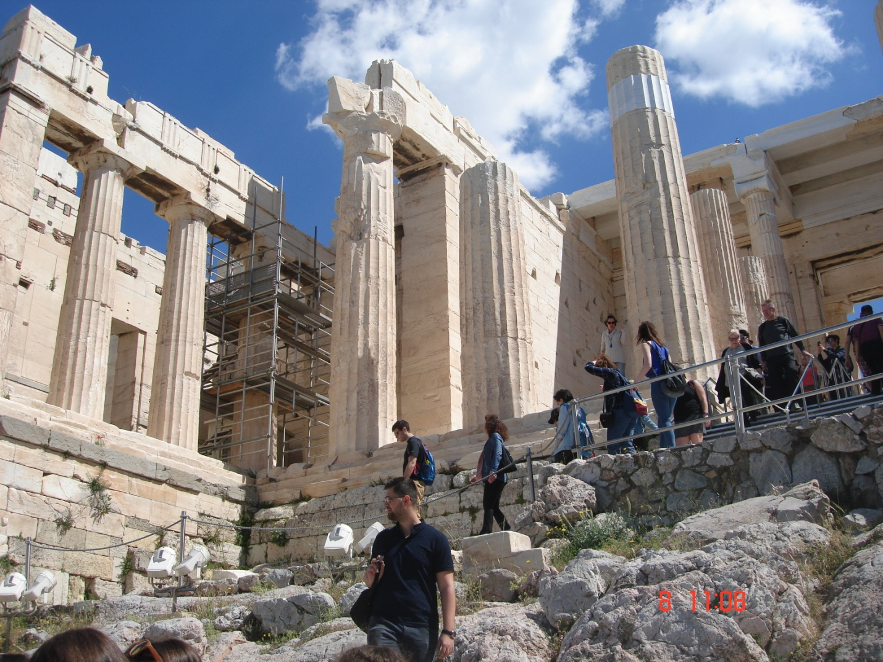
Στην είσοδο των Προπυλαίων ανεβαίνοντας στον Παρθενώνα

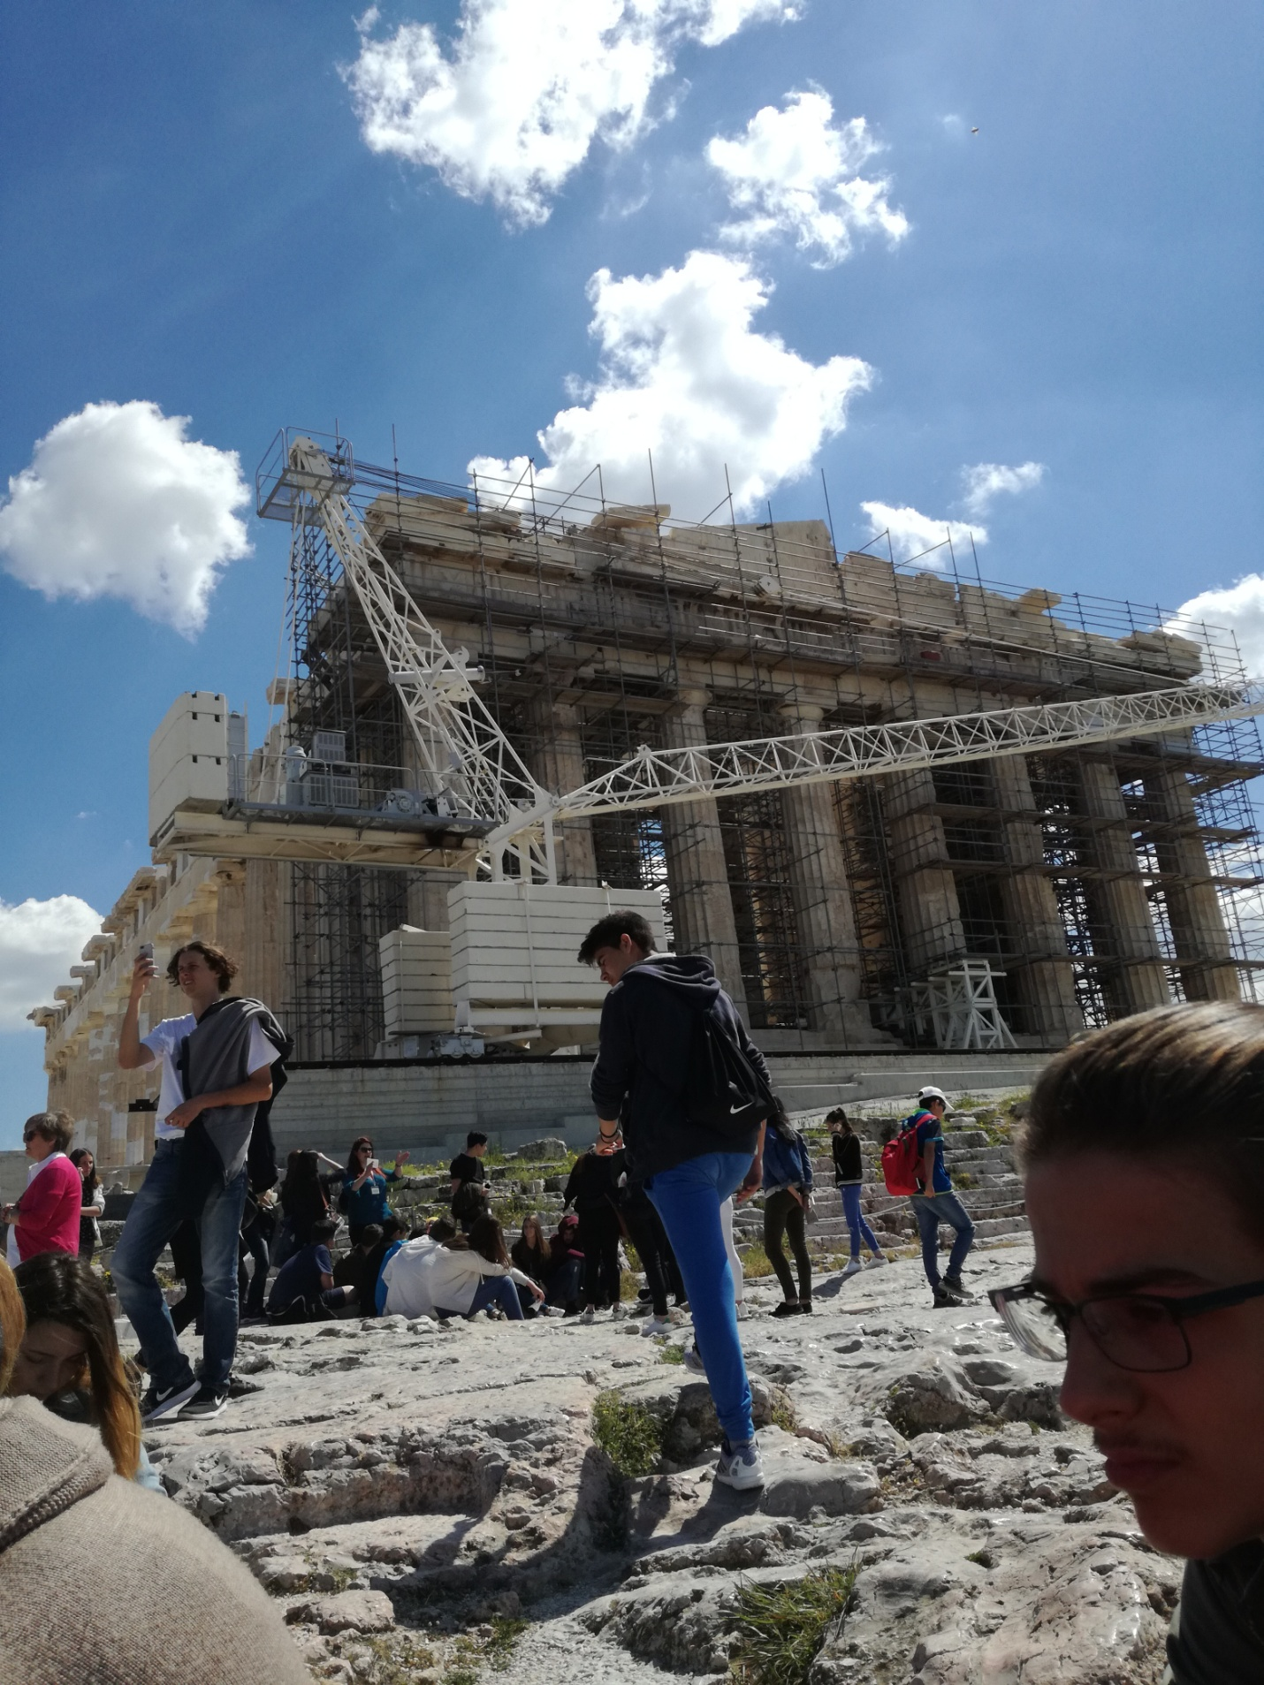
Αντικρίζοντας το ναό της Αθηνάς, τον Παρθενώνα

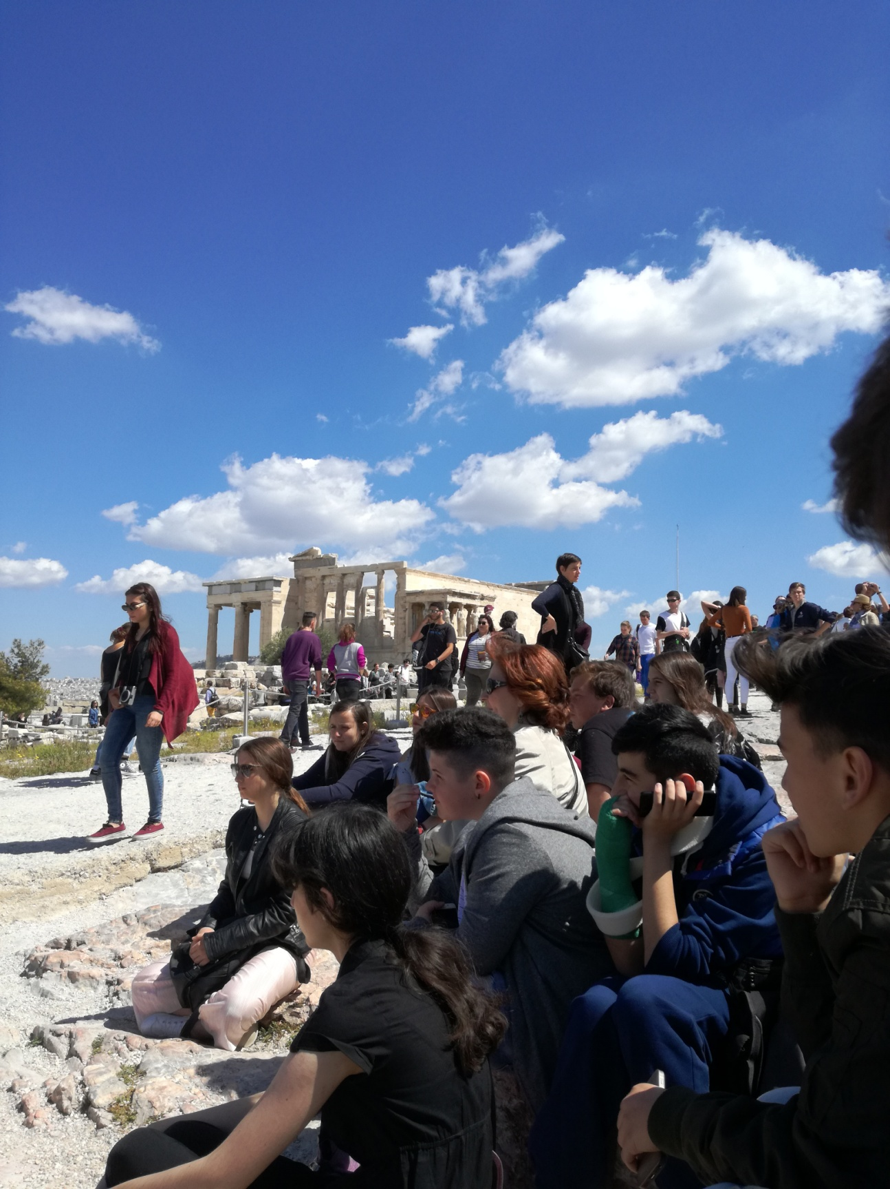
Στο βάθος το Ερέχθειο με το μπαλκονάκι του που το υποβαστάζουν οι κόρες από τις Καρυές, οι Καρυάτιδες
Δεύτερη στάση για ξεκούραση και κάποιες βασικές πληροφορίες για τα μνημεία της Ακρόπολης των Αθηνών από την ξεναγό μας.
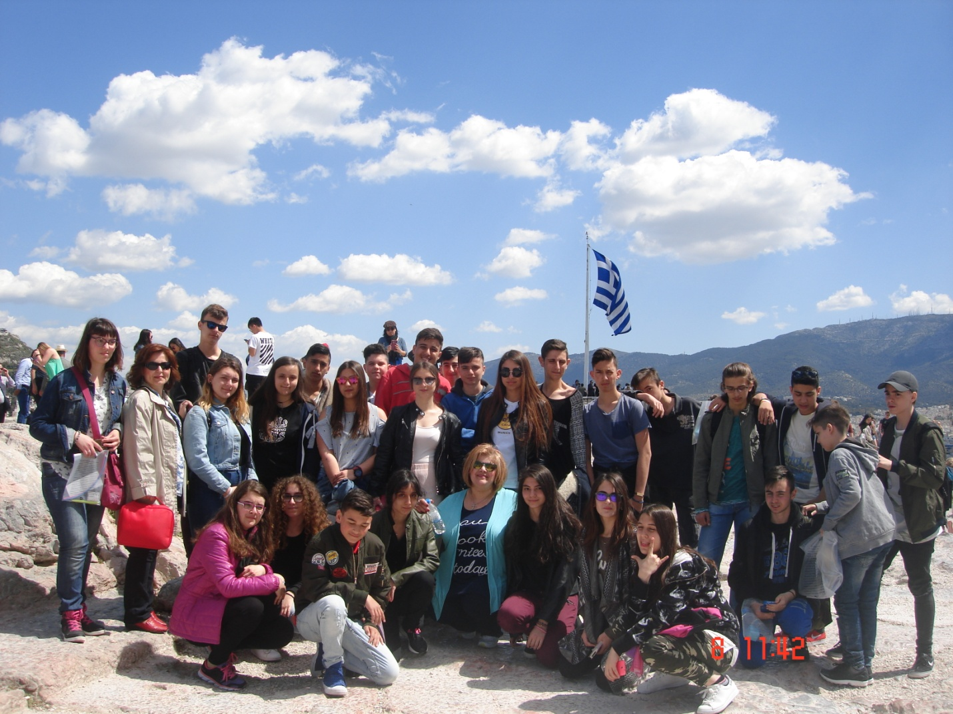
Στο βάθος κυματίζει η γαλανόλευκη. Εδώ ύψωσαν την ελληνική σημαία ο Μανόλης Γλέζος και ο Απόστολος Σάντας κατεβάζοντας τη γερμανική. Νιώθουμε πολύ περήφανοι!

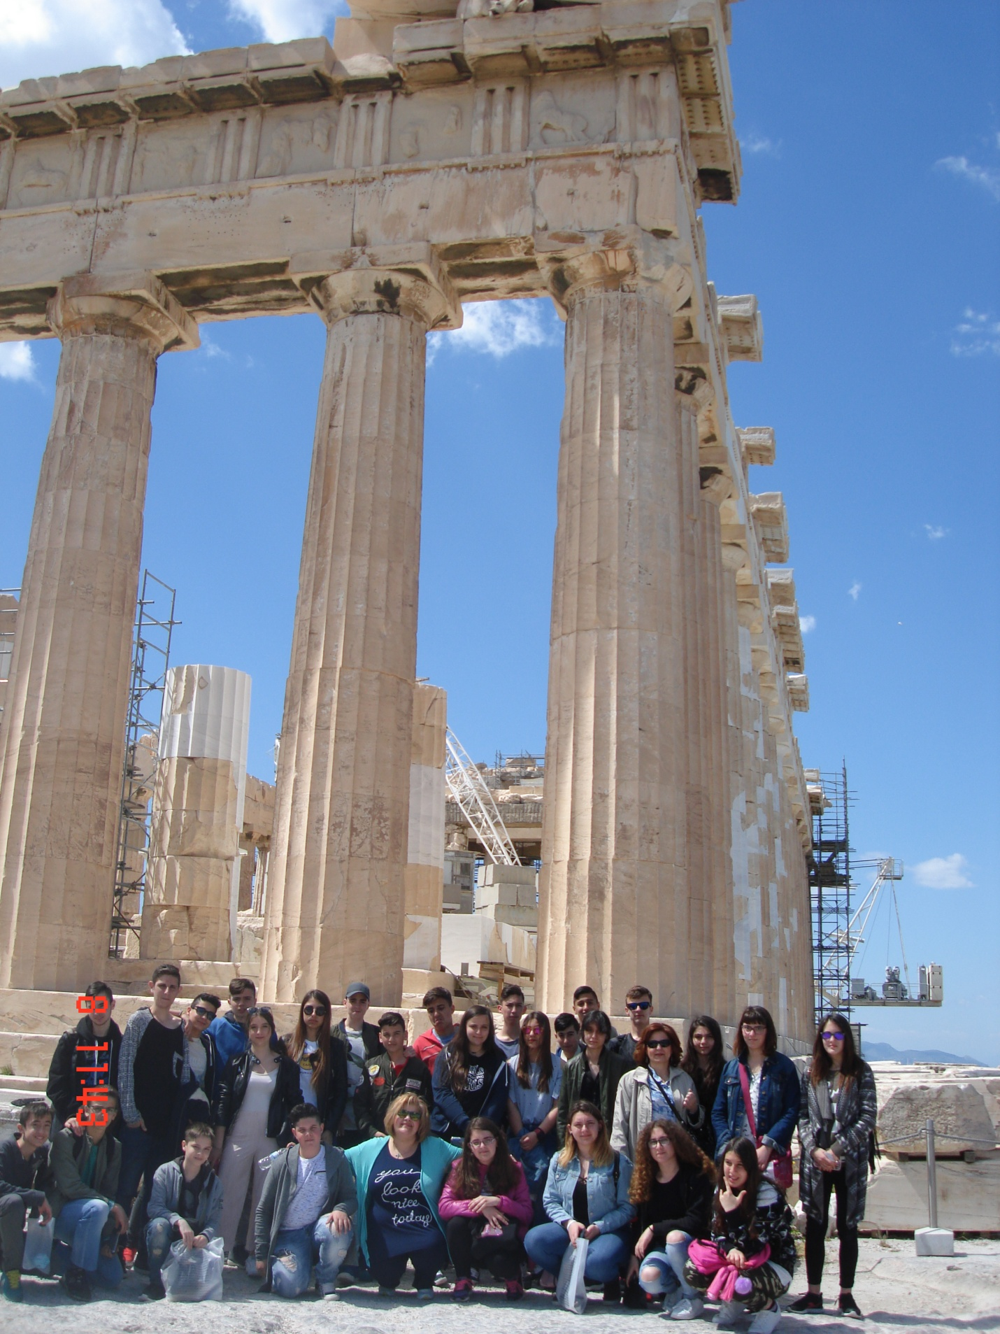

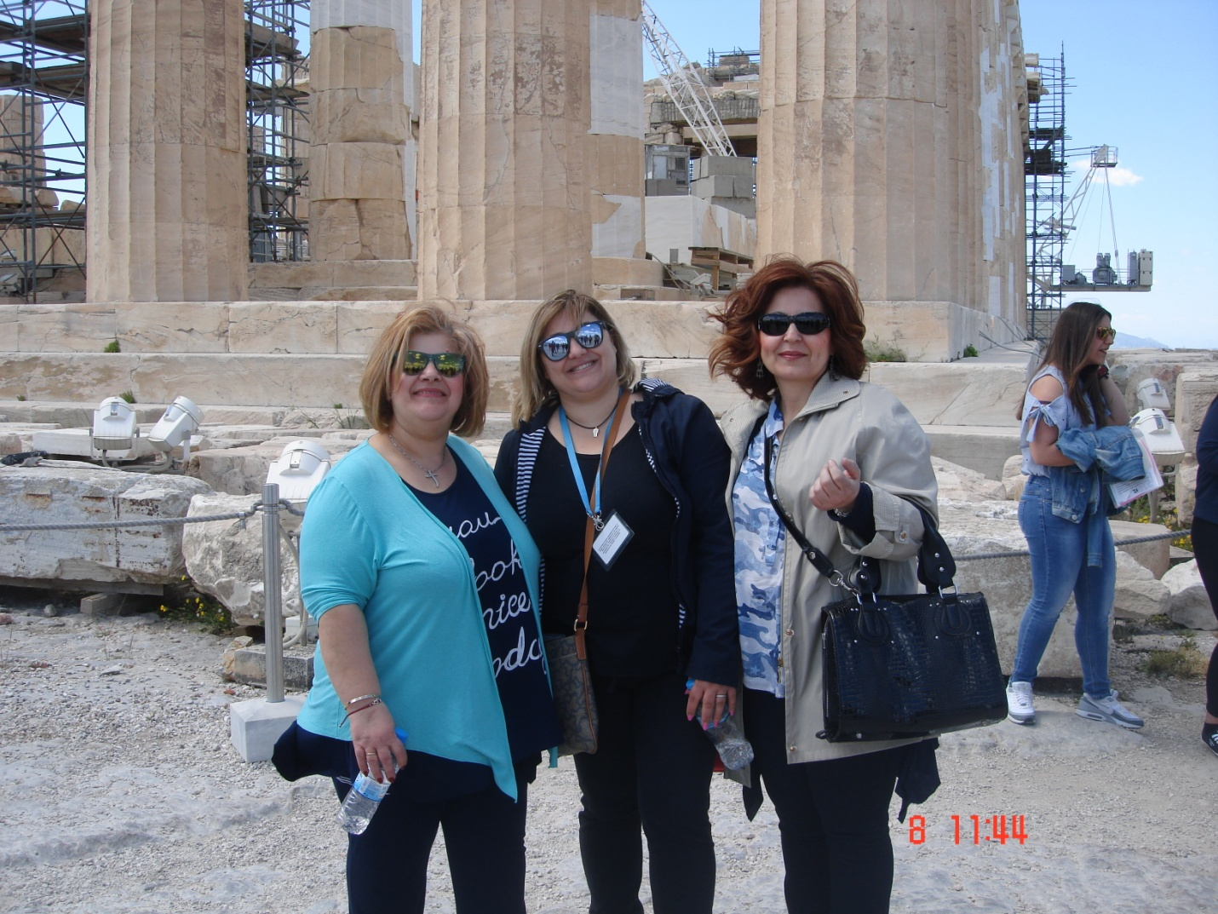
Οι κυρίες Δούκα και Ελευθεριάδου με την ξεναγό

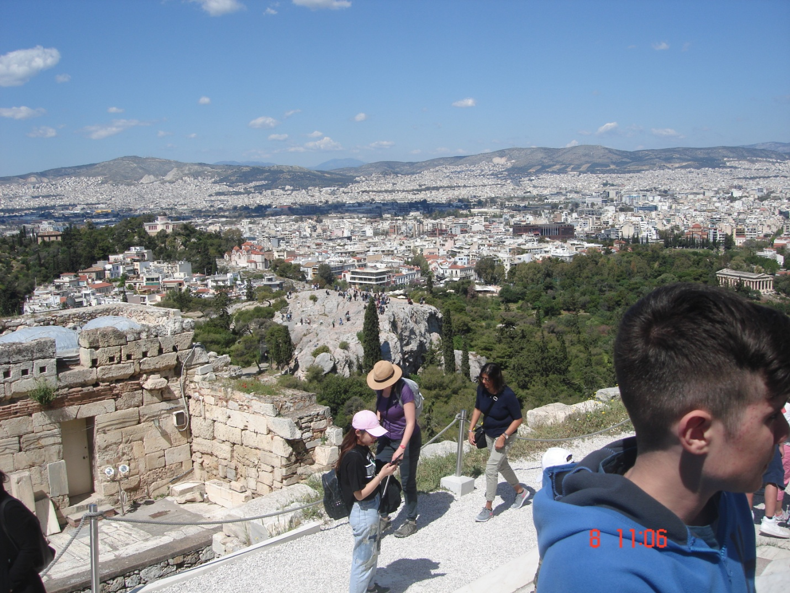
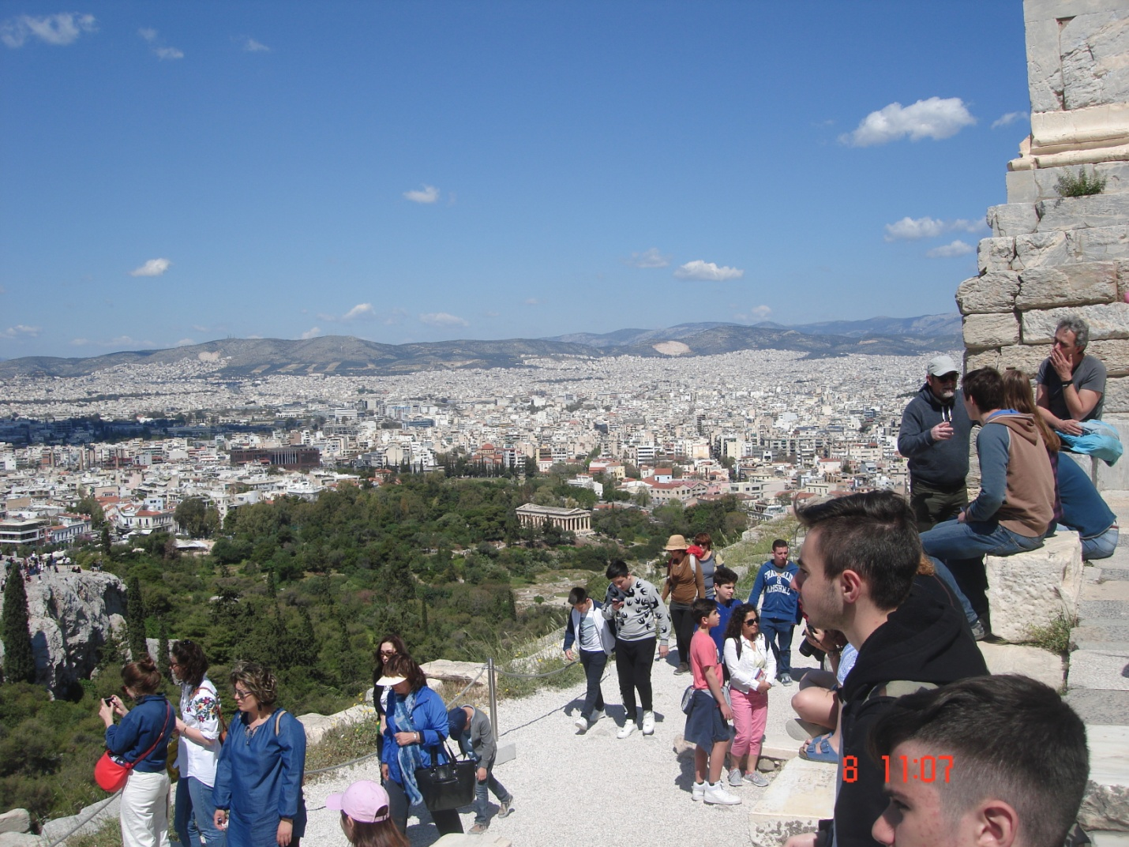
Στον βράχο της Ακρόπολης. Στο βάθος το Θησείο.
Γεμάτοι ωραίες εικόνες και συγκινημένοι που αντικρίσαμε τον Παρθενώνα από κοντά βαδίζουμε για το Μοναστηράκι όπου θα έχουμε ελεύθερο χρόνο για φαγητό και αγορές.
Ο χρόνος κυλάει γρήγορα και πρέπει να μετρηθούμε γρήγορα στην πλατεία στο Μοναστηράκι για να φύγουμε για Σούνιο. Προλαβαίνω για μία αναμνηστική φωτό, όσο ο κύριος Σιδηρόπουλος μετράει μαθητές.
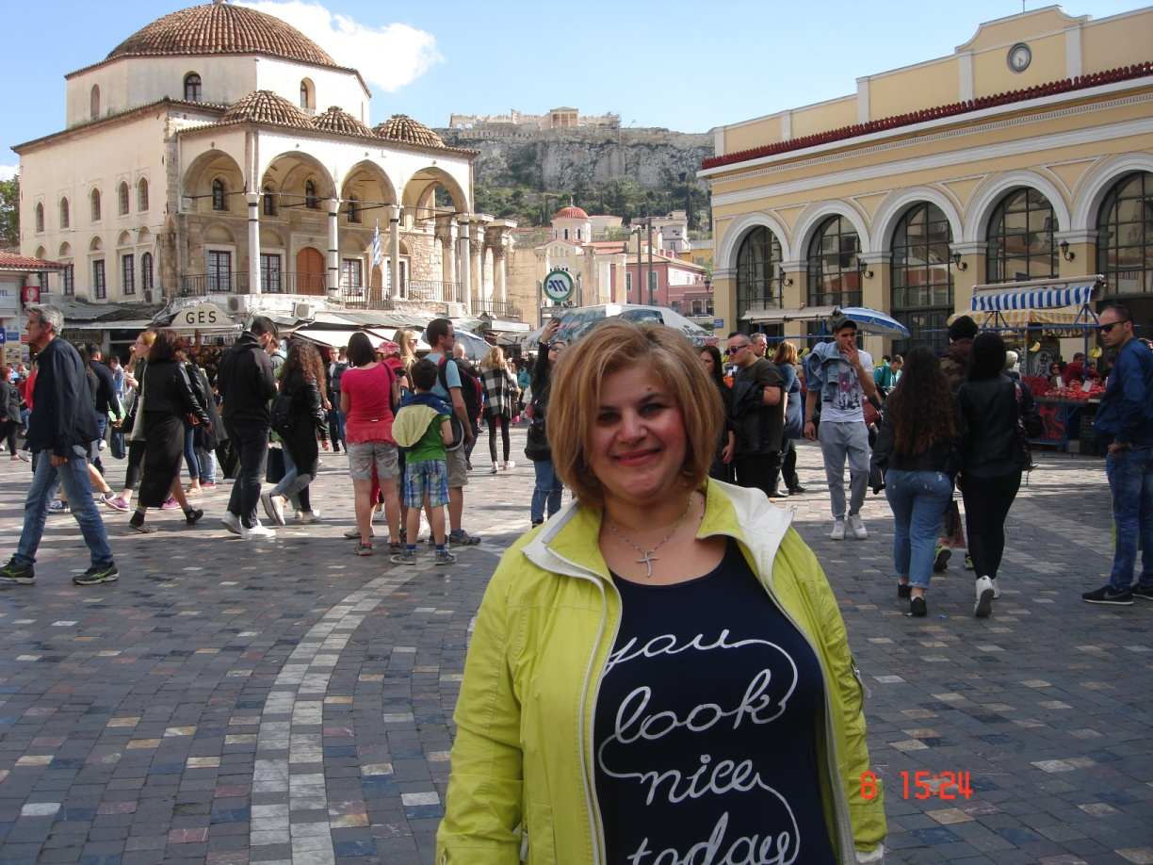
Πλατεία Μοναστηρακίου με πλανόδιους πωλητές καρύδας και στο βάθος ο Παρθενώνας στην Ακρόπολη

ΣΟΥΝΙΟ
Με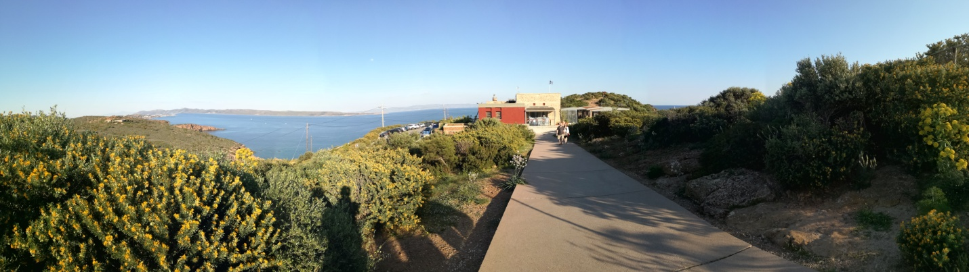
Είσοδος στον Αρχαιολογικό χώρο του Σουνίου
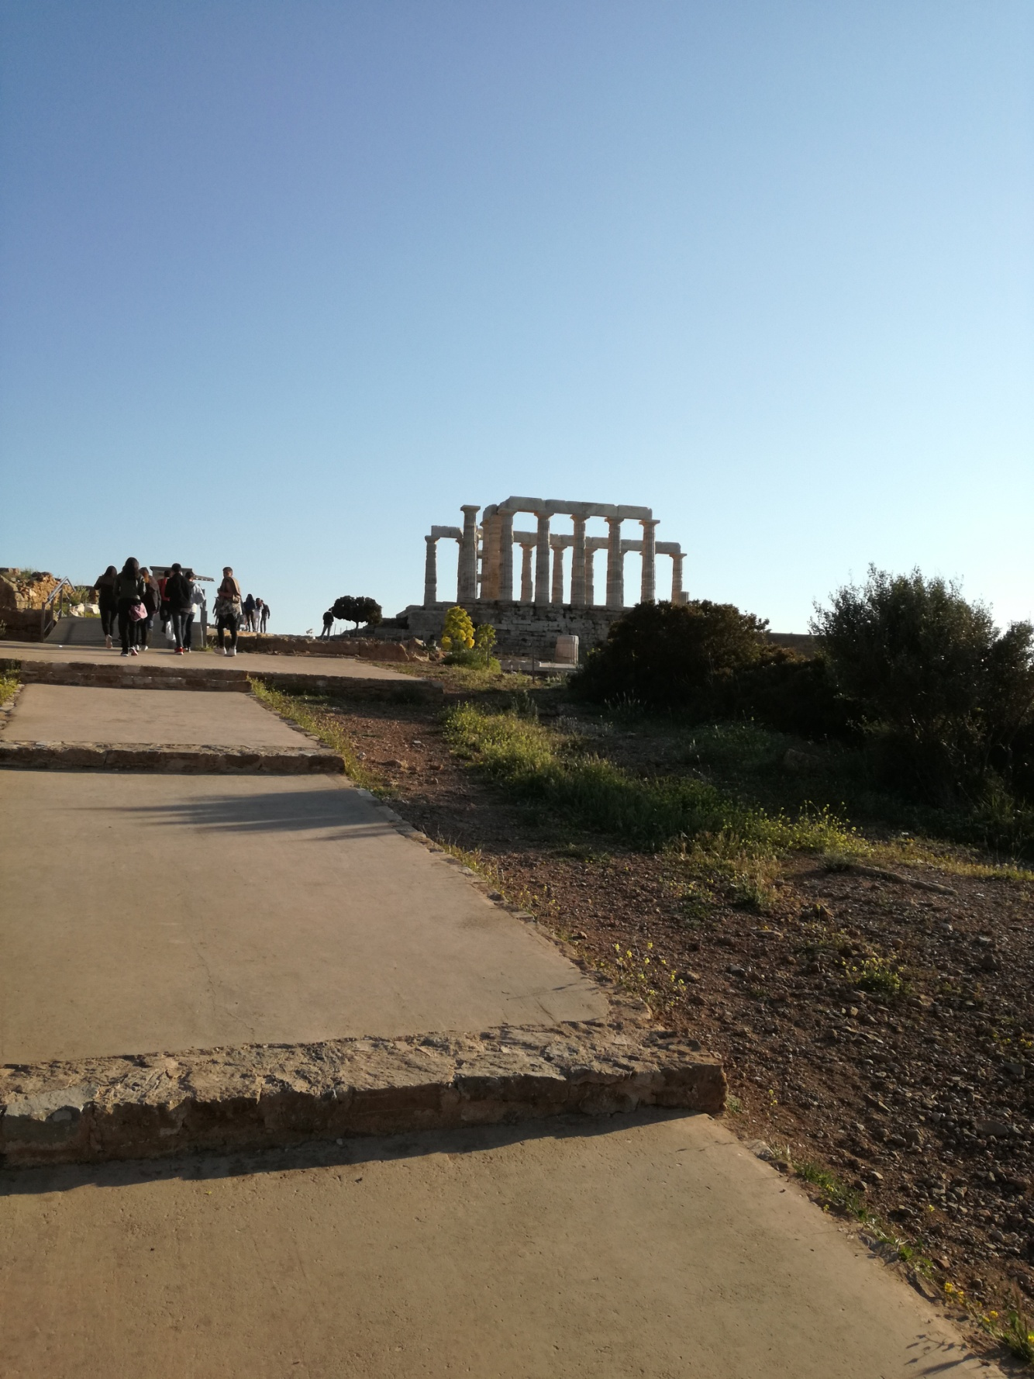
Ναός του Ποσειδώνα στο Σούνιο
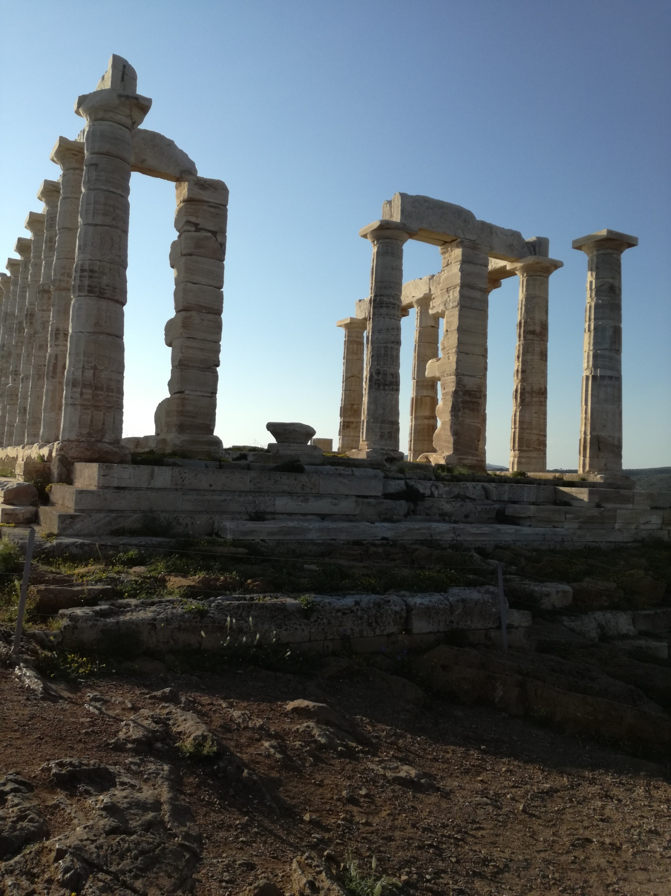
Ναός του Ποσειδώνα στο ακρωτήρι του Σουνίου
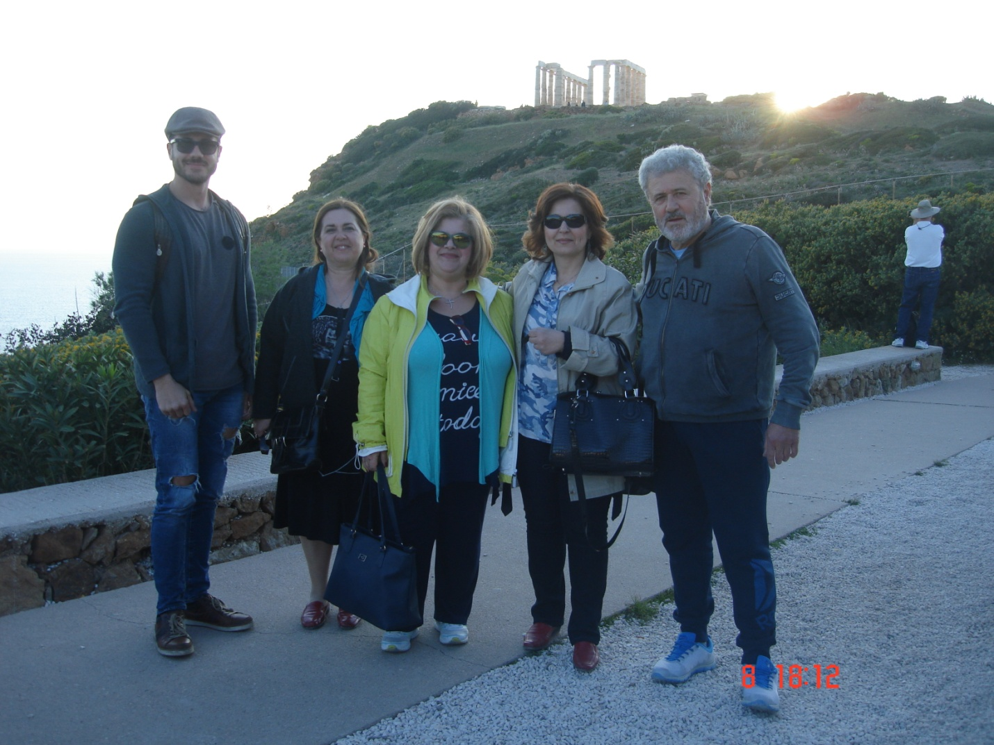
Ηλιοβασίλεμα στο Σούνιο
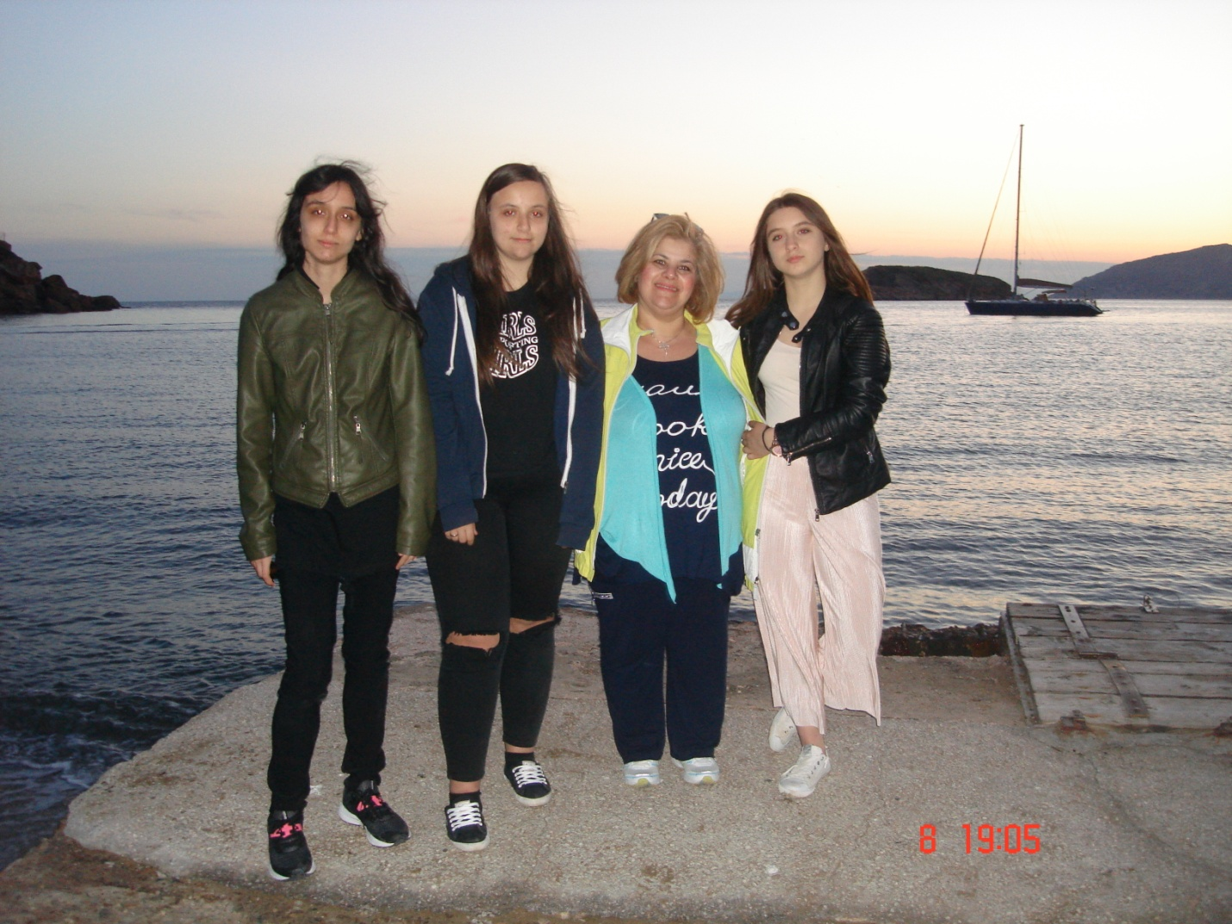
Σε παραλία του Σουνίου σούρουπο
Κυριακή 9-4-2017
Επισκεφθήκαμε το Ίδρυμα Πολιτισμού ΣΤΑΥΡΟΣ ΝΙΑΡΧΟΣ
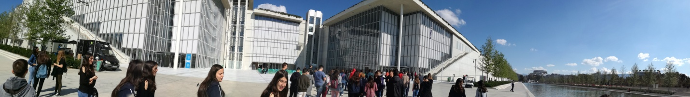

Χιλιάδες αδειανά βιβλιοστάσια περιμένουν να φιλοξενήσουν τα βιβλία της Εθνικής Βιβλιοθήκης σε διάστημα λίγων μηνών. Στο κέντρο της Βιβλιοθήκης μια ιδιαίτερη καλλιτεχνική δημιουργία.

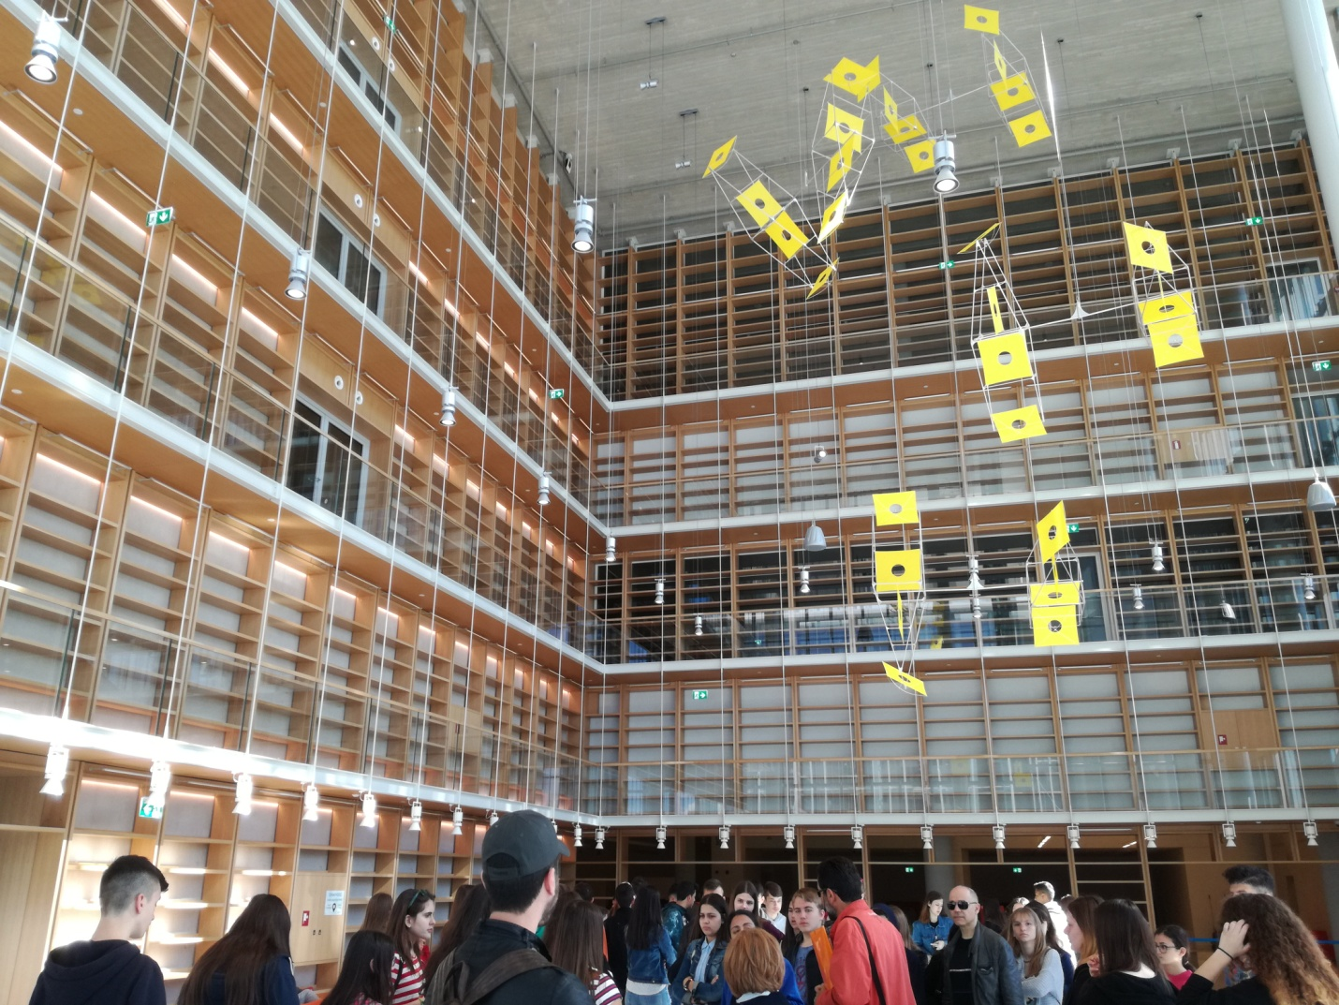

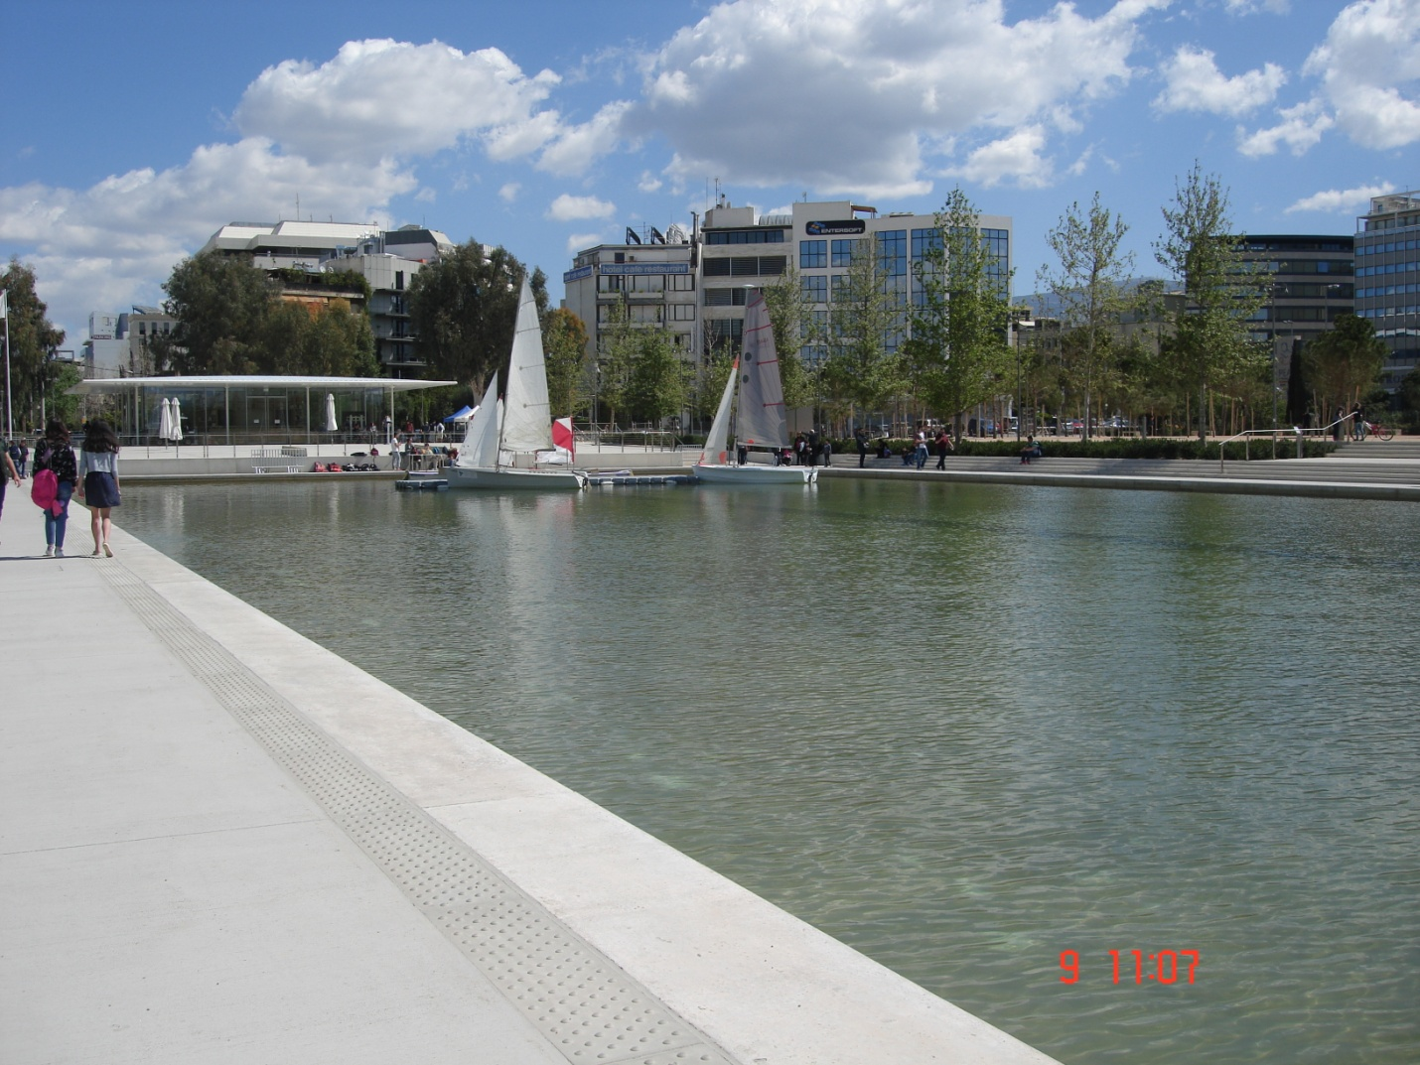
Κανάλι όπου οι επισκέπτες μπορούν να κάνουν τη βαρκάδα τους ή να φιλοξενηθούν ιστιοπλοïκοί αγώνες
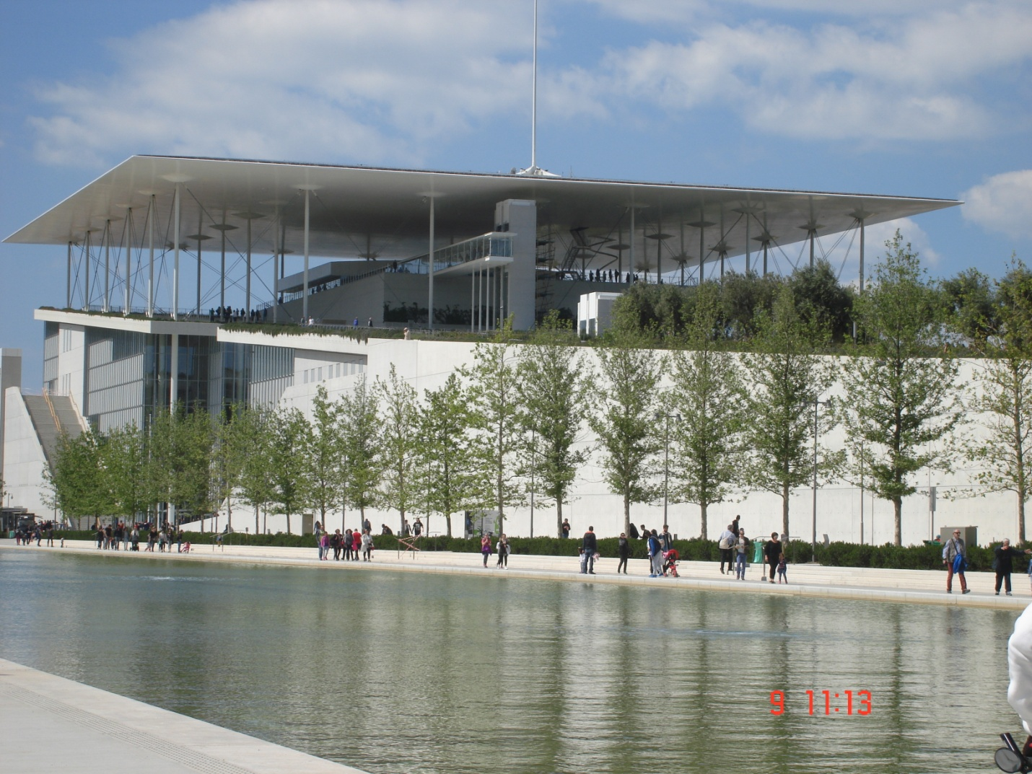
Αυτόνομο σε ενέργεια κτίριο χάρη στα φωτοβολταïκά που υπάρχουν στην πλάκα της οροφής του εξώστη
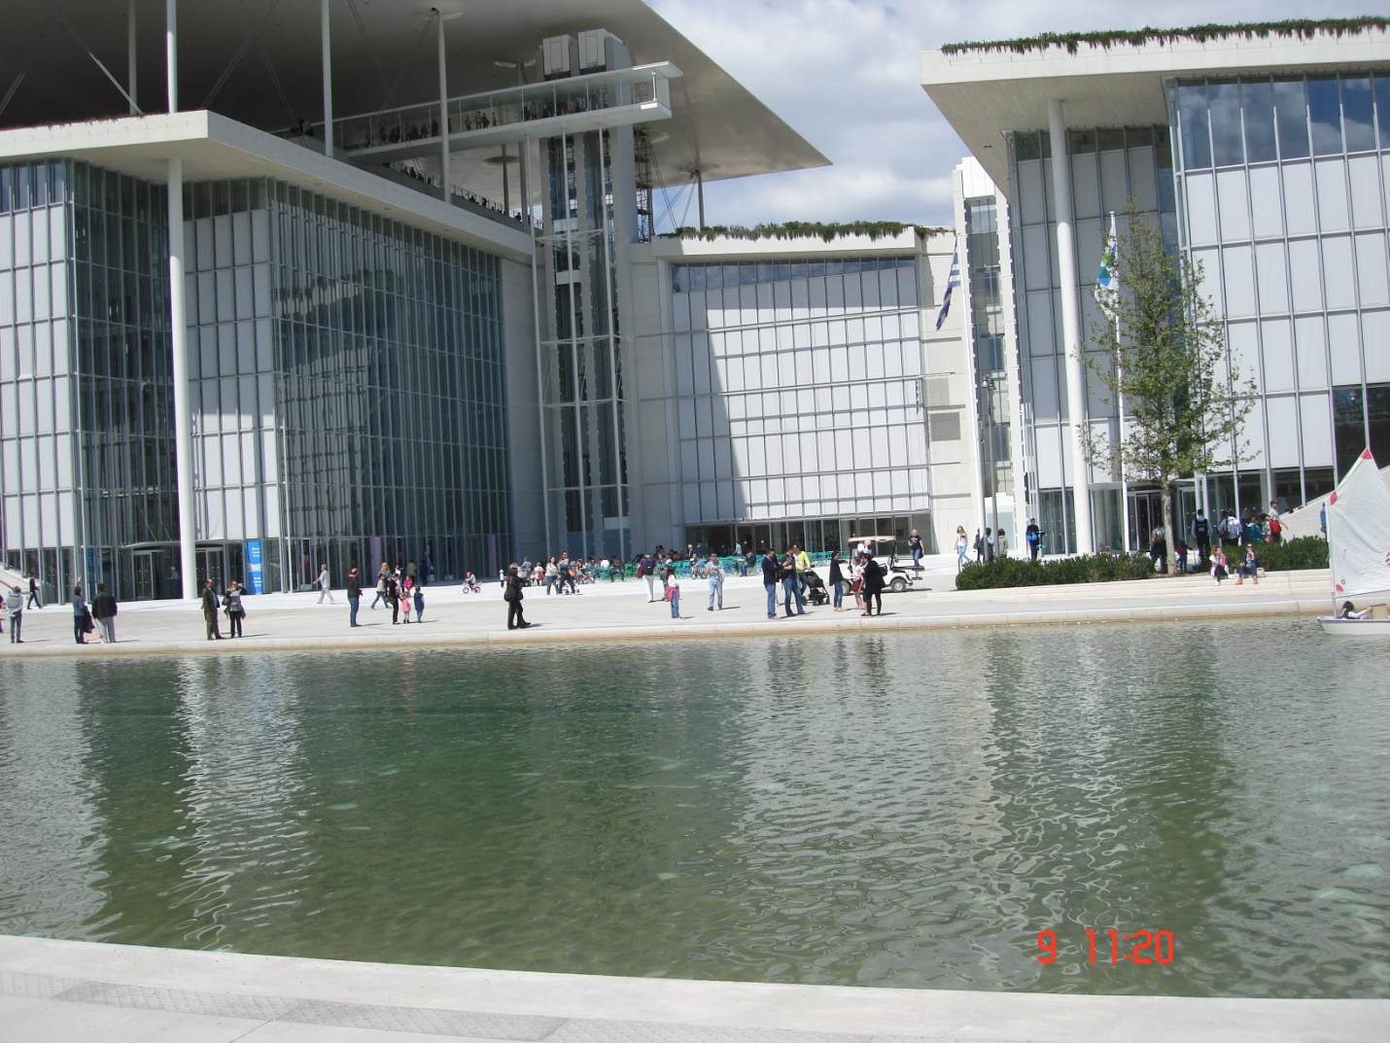Αριστερά η Λυρική και δεξιά η Βιβλιοθήκη. Στο κέντρο η Αγορά(καμία σχέση με αγορά προïόντων)
Αξιολογότατος είναι και ο κήπος του που αρδεύεται με πλήρη αυτονομία και διαθέτει πληθώρα φυτών Πρόκειται για ένα πάρκο μωρό, όπως μας είπαν.
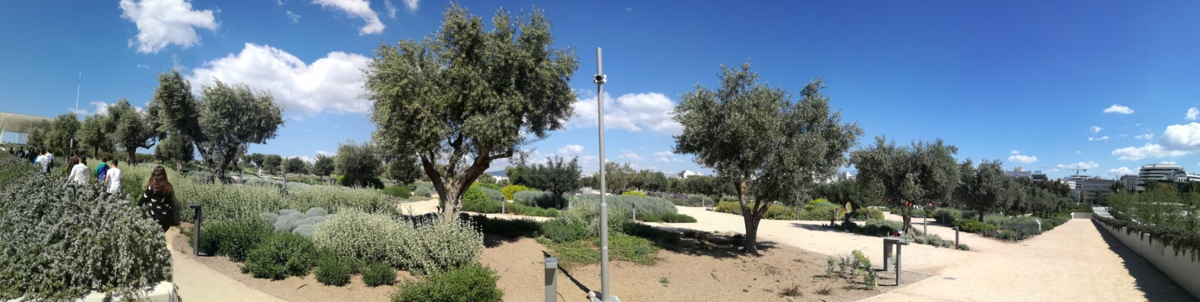
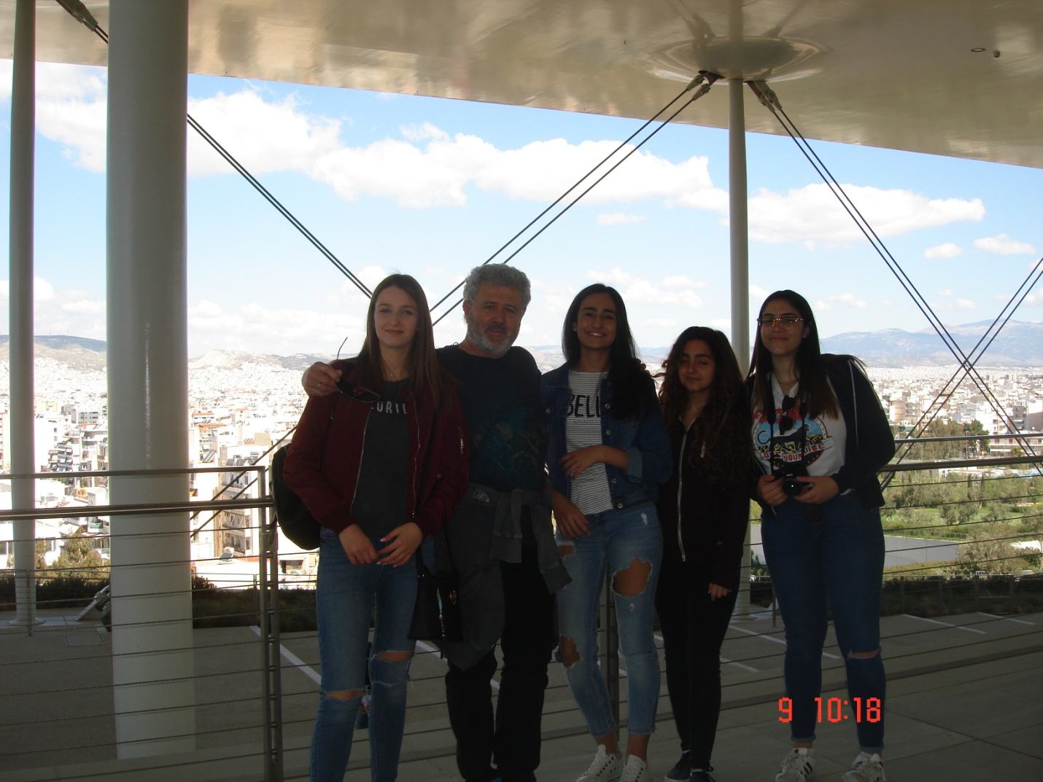
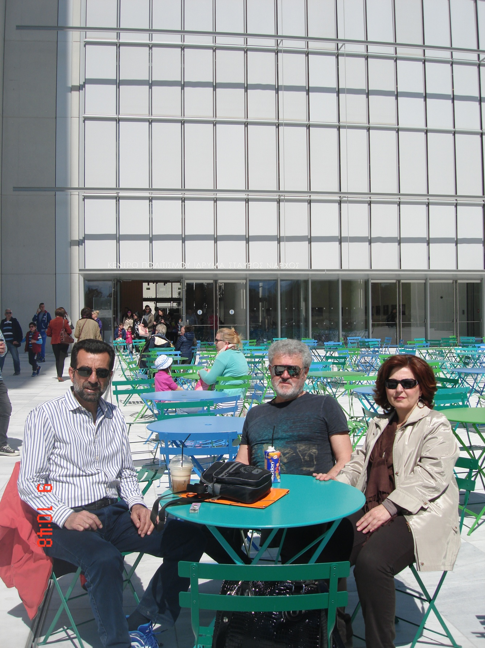
Χρόνος για λίγη ξεκούραση στο χώρο της Αγοράς ,στο κέντρο του Ιδρύματος ΣΤΑΥΡΟΣ ΝΙΑΡΧΟΣ, ανάμεσα στη Λυρική και στη Βιβλιοθήκη.
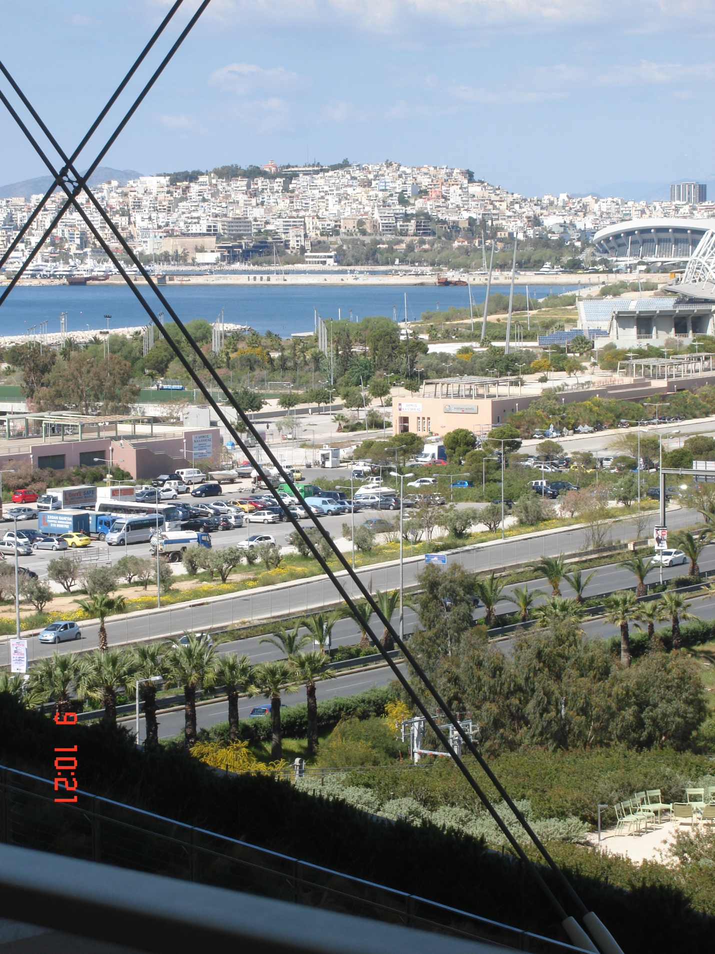
Πανοραμική θέα στον κόλπο του Φαλήρου
Ελεύθερος χρόνος στο Μοναστηράκι για φαγητό και ψώνια. Επιστροφή στο ξενοδοχείο για ξεκούραση.
Βραδινή αποχαιρετιστήρια έξοδος στην μουσική ταβέρνα «Κορρές» στου Ψυρρή ,όπου ξεφαντώσαμε χορεύοντας και τραγουδώντας.
Δευτέρα 10-4-2017
Ξεκινάει η ξενάγηση της τέταρτης και τελευταίας μας ημέρας στην Αθήνα. Κατευθυνόμαστε στο Ιστορικό Αρχαιολογικό Μουσείο όπου δυστυχώς δεν μπορέσαμε να ξεναγηθούμε.
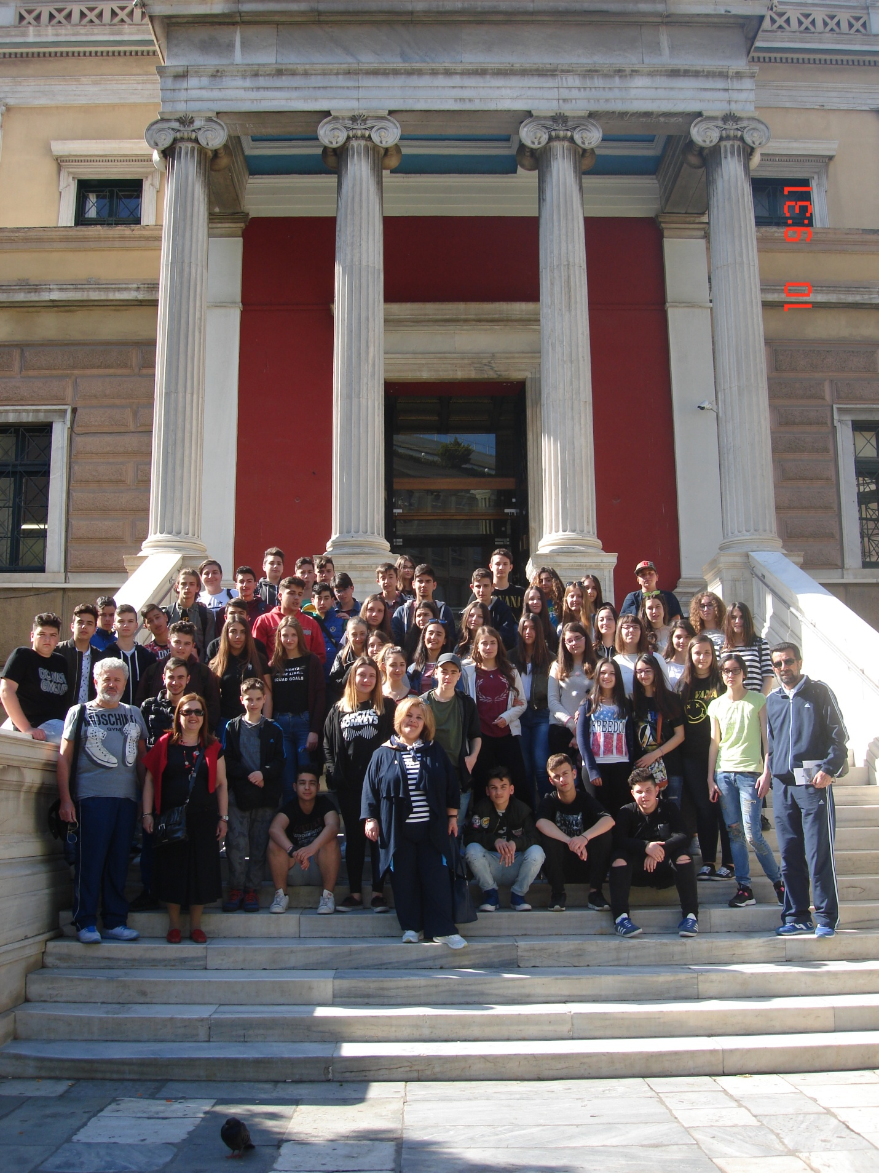
Στα σκαλιά του Ιστορικού Αρχαιολογικού Μουσείου Αθηνών όπου στεγάζεται η Παλαιά Βουλή των Ελλήνων
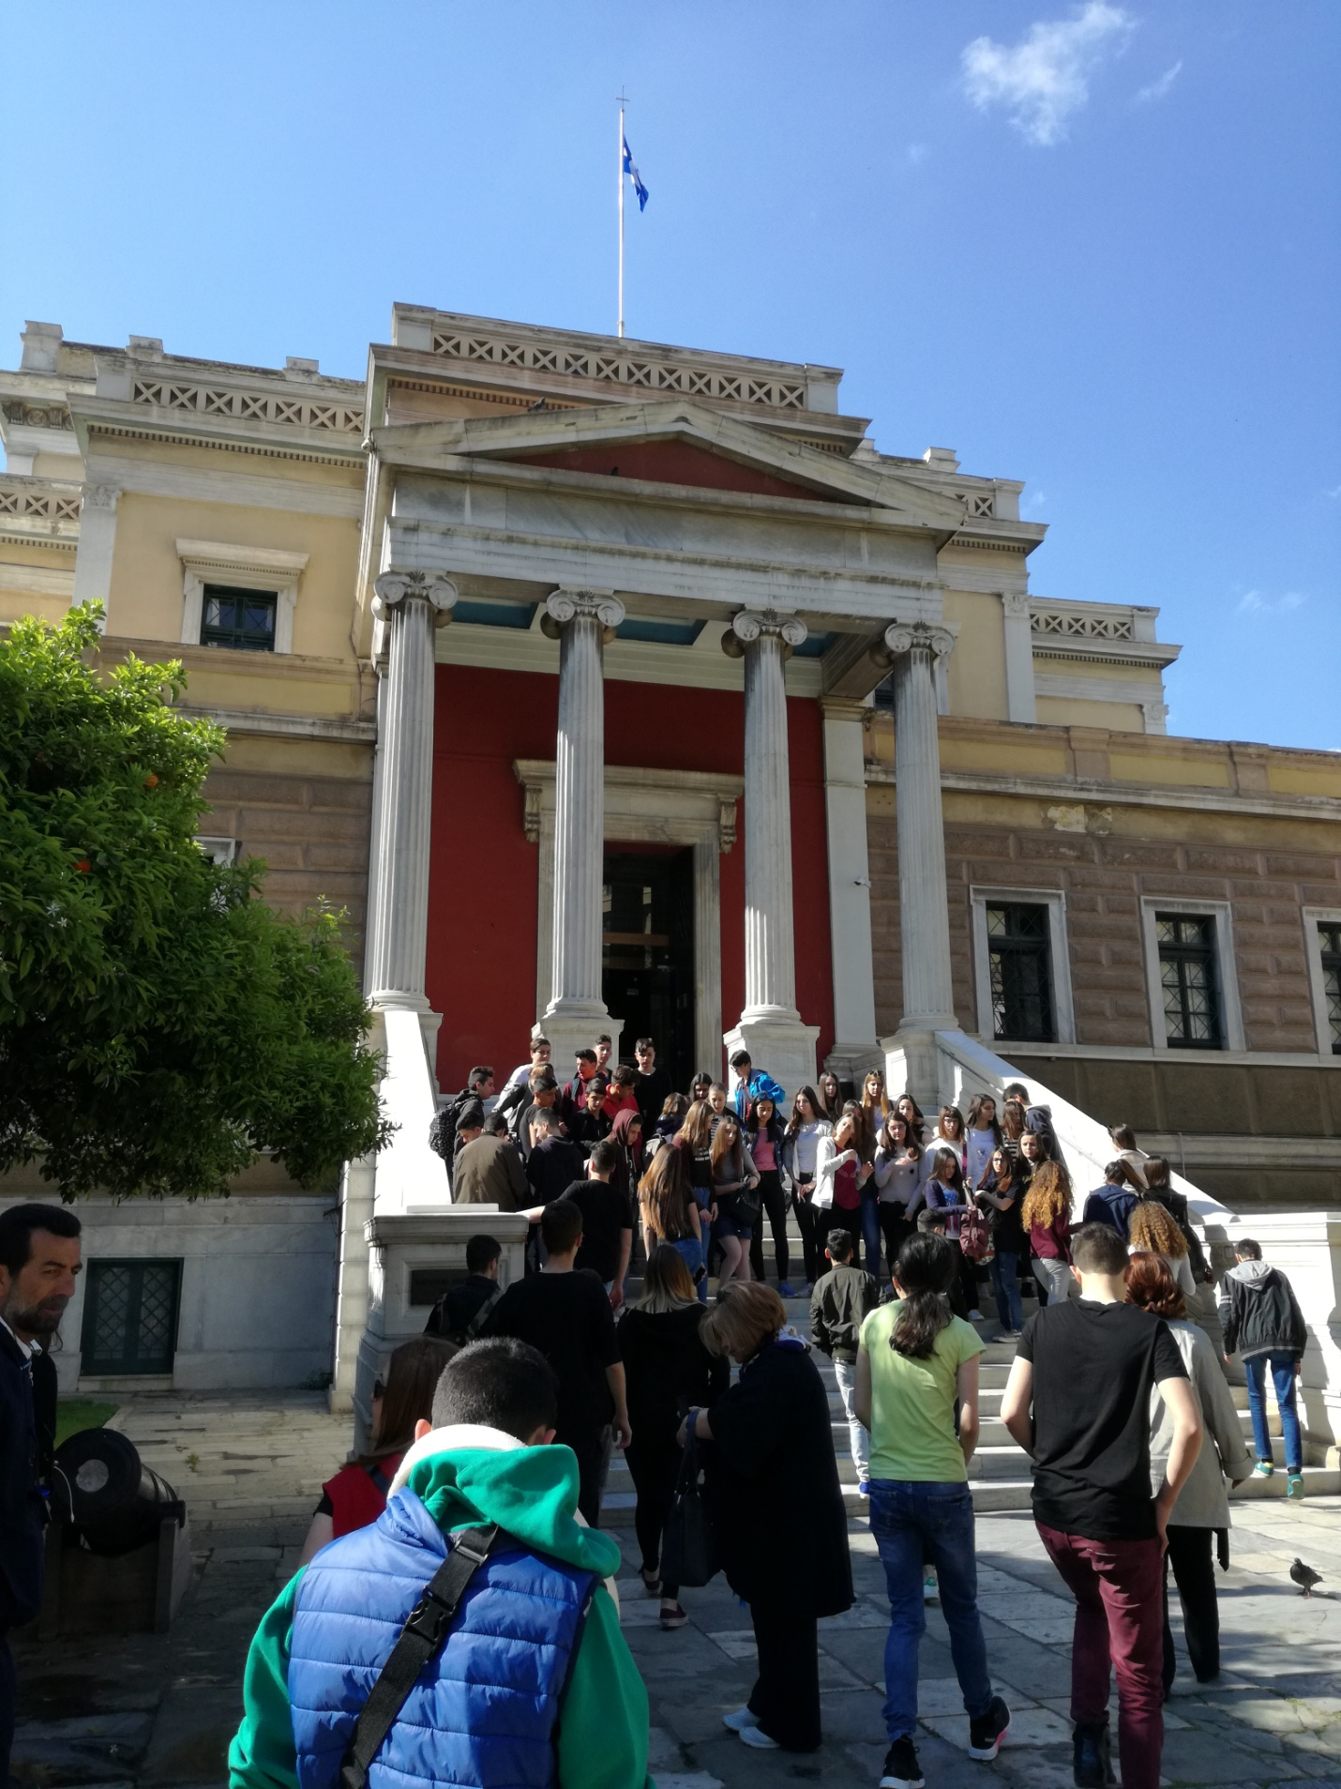
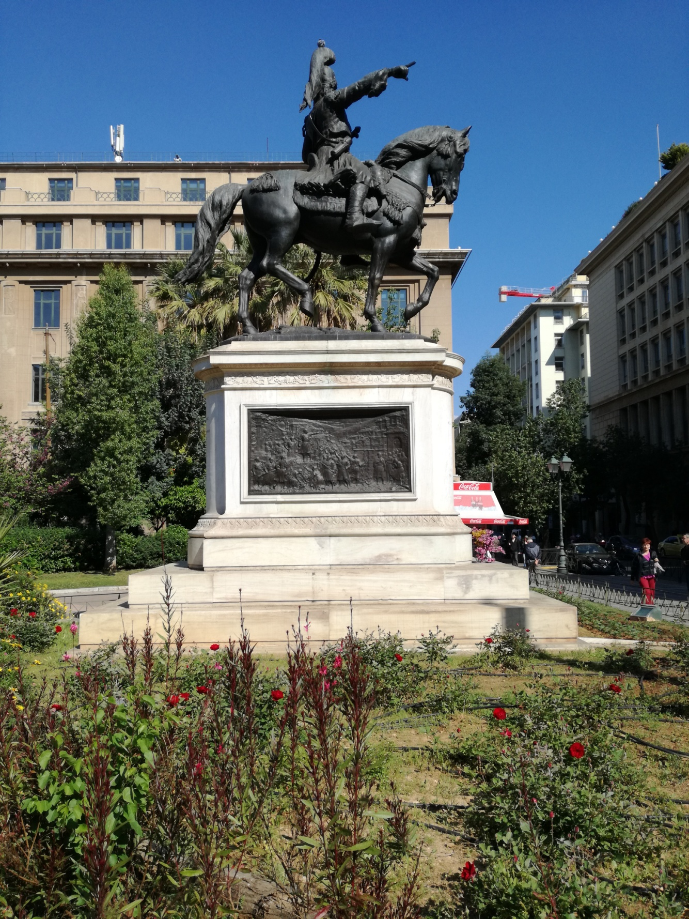
Μπροστά από το Εθνικό Ιστορικό Μουσείο μας περίμενε και ο Θεόδωρος Κολοκοτρώνης

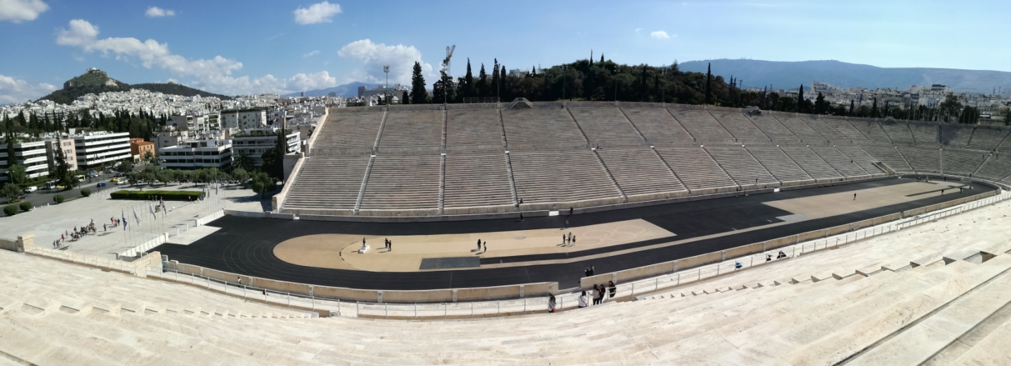
Συνεχίζουμε με την επίσκεψή μας στο Παναθηναïκό Στάδιο,στην καρδιά της Αθήνας, το μοναδικό , ζωντανό αθλητικό μνημείο του κόσμου, όπου φιλοξενήθηκαν οι πρώτοι σύγχρονοι Ολυμπιακοί Αγώνες το 1896. Έχει χωρητικότητα 68.000 θέσεις και οφείλει το όνομά του στο μήκος του αγωνιστικού χώρου, ένα στάδιο μέτρο μήκους στην αρχαιότητα, περίπου 185 μ.
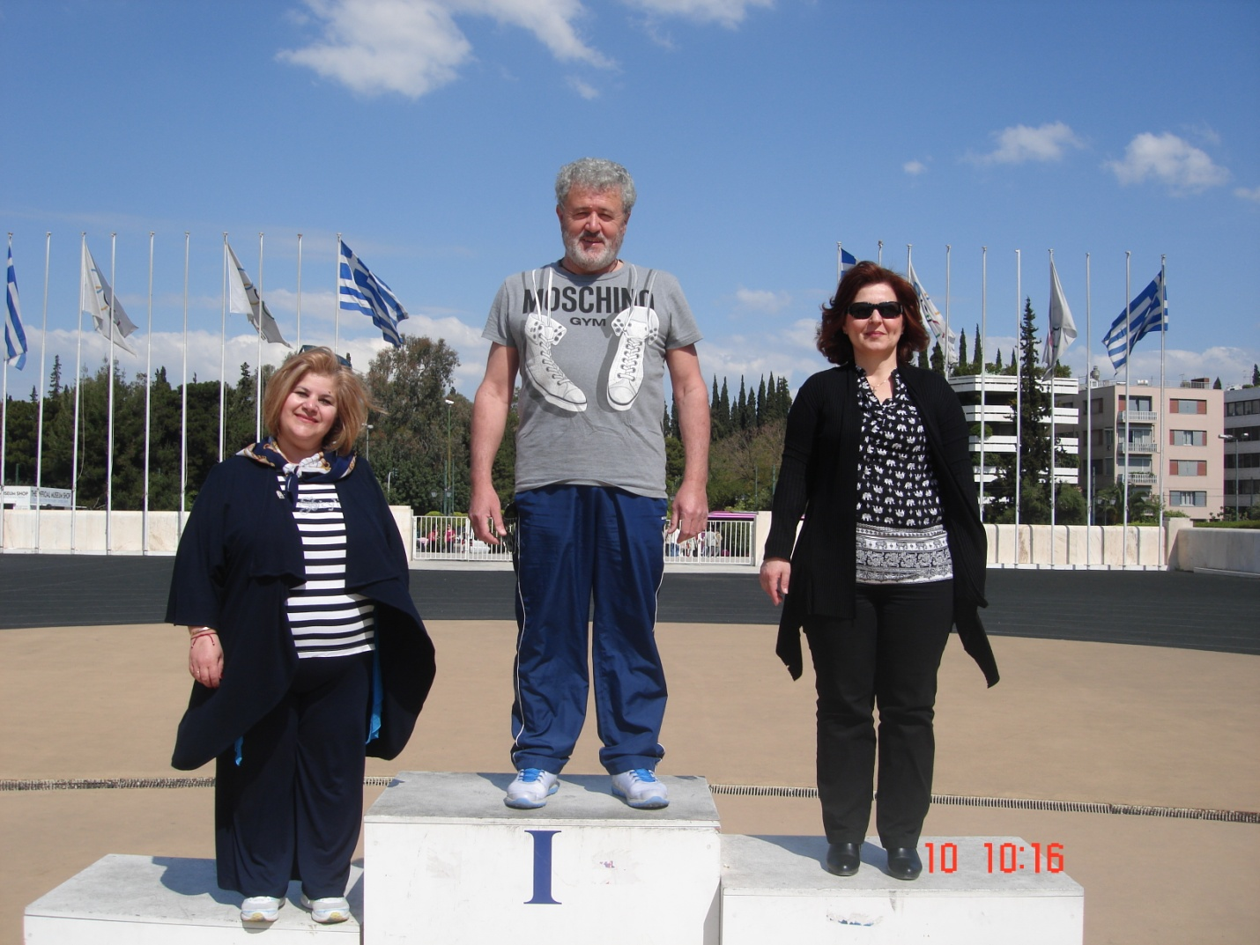
Με τέτοια παπούτσια δίκαια κέρδισες την πρώτη θέση.
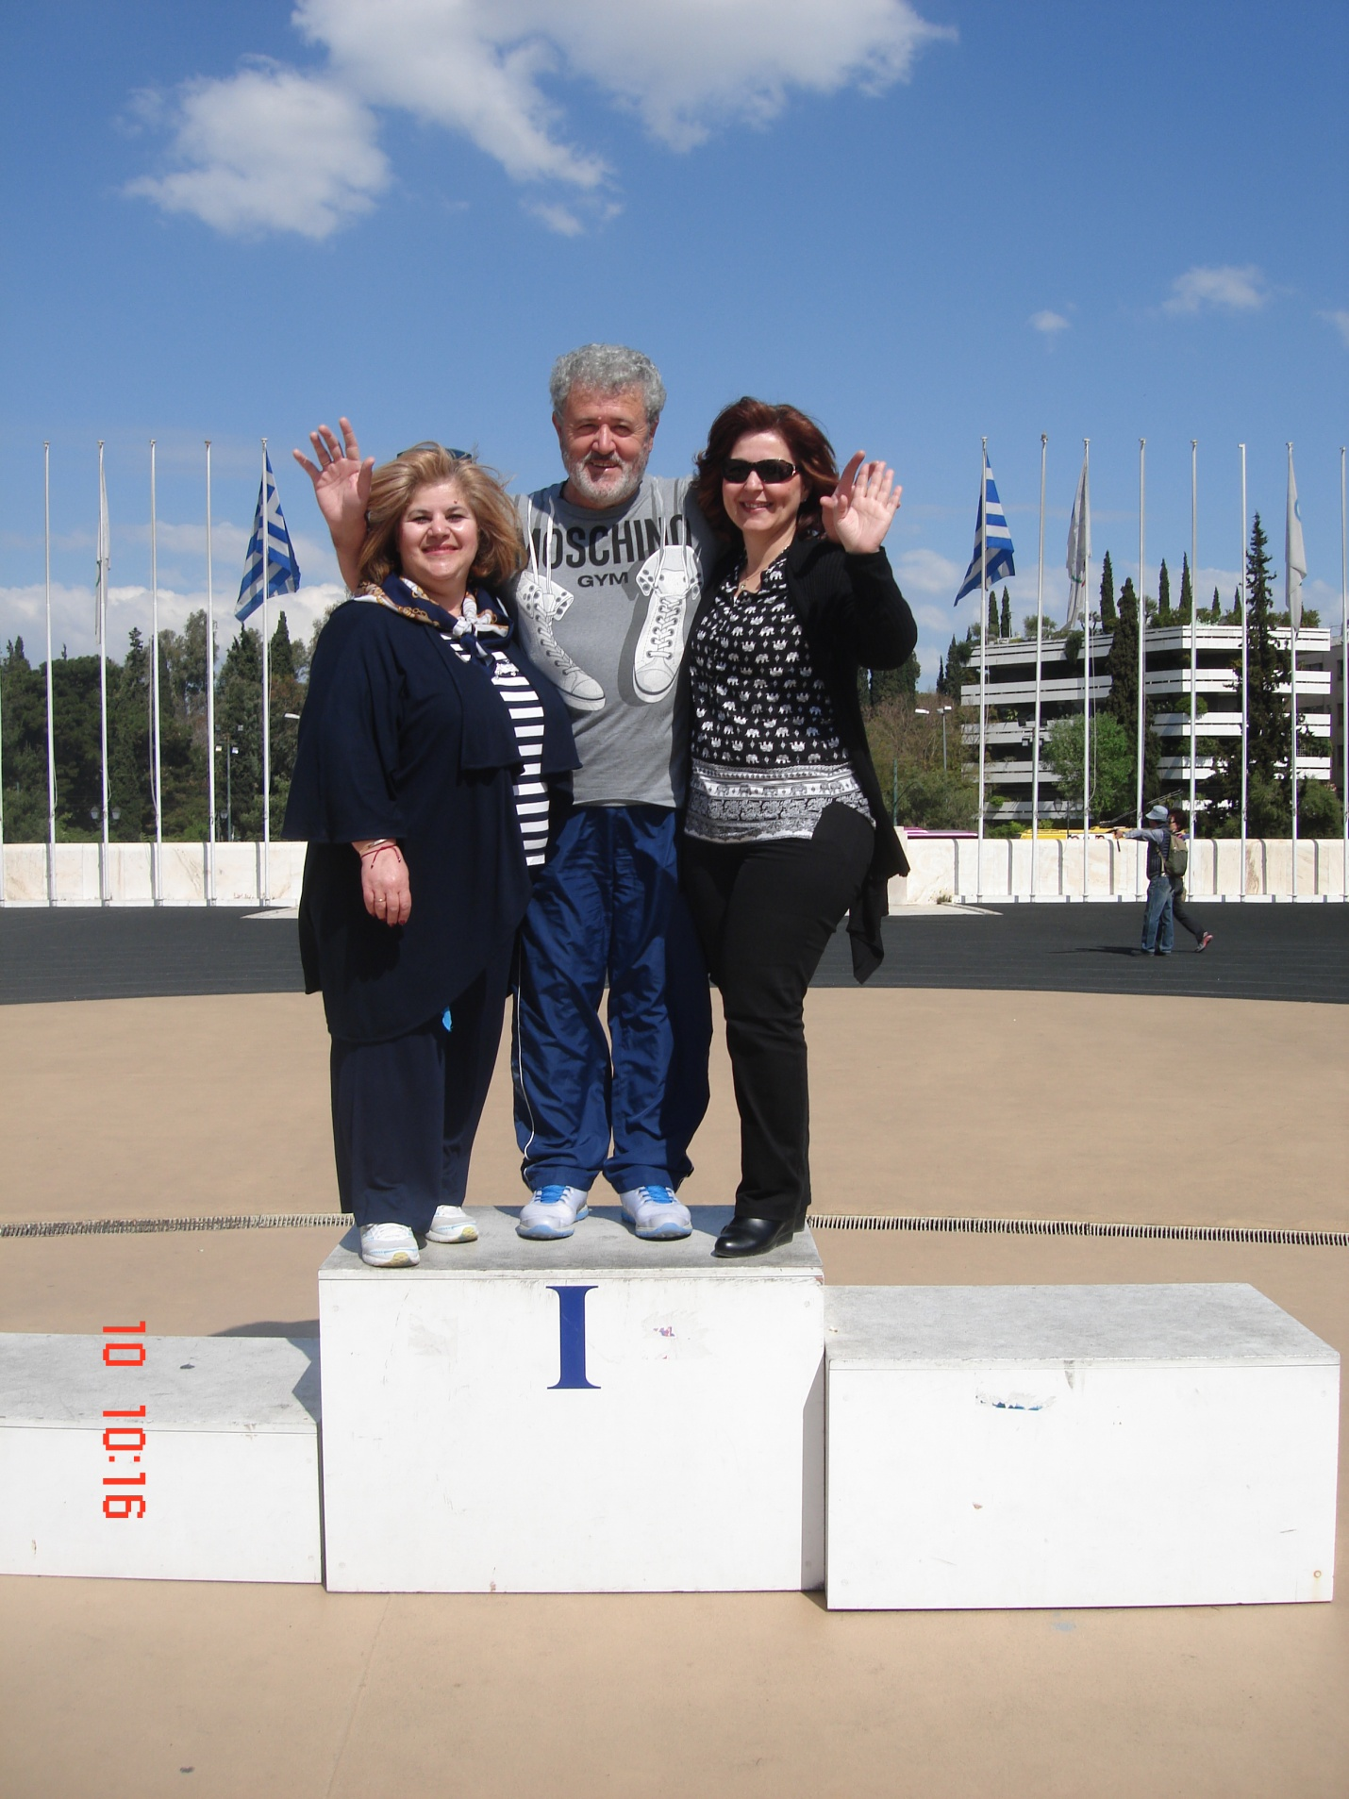
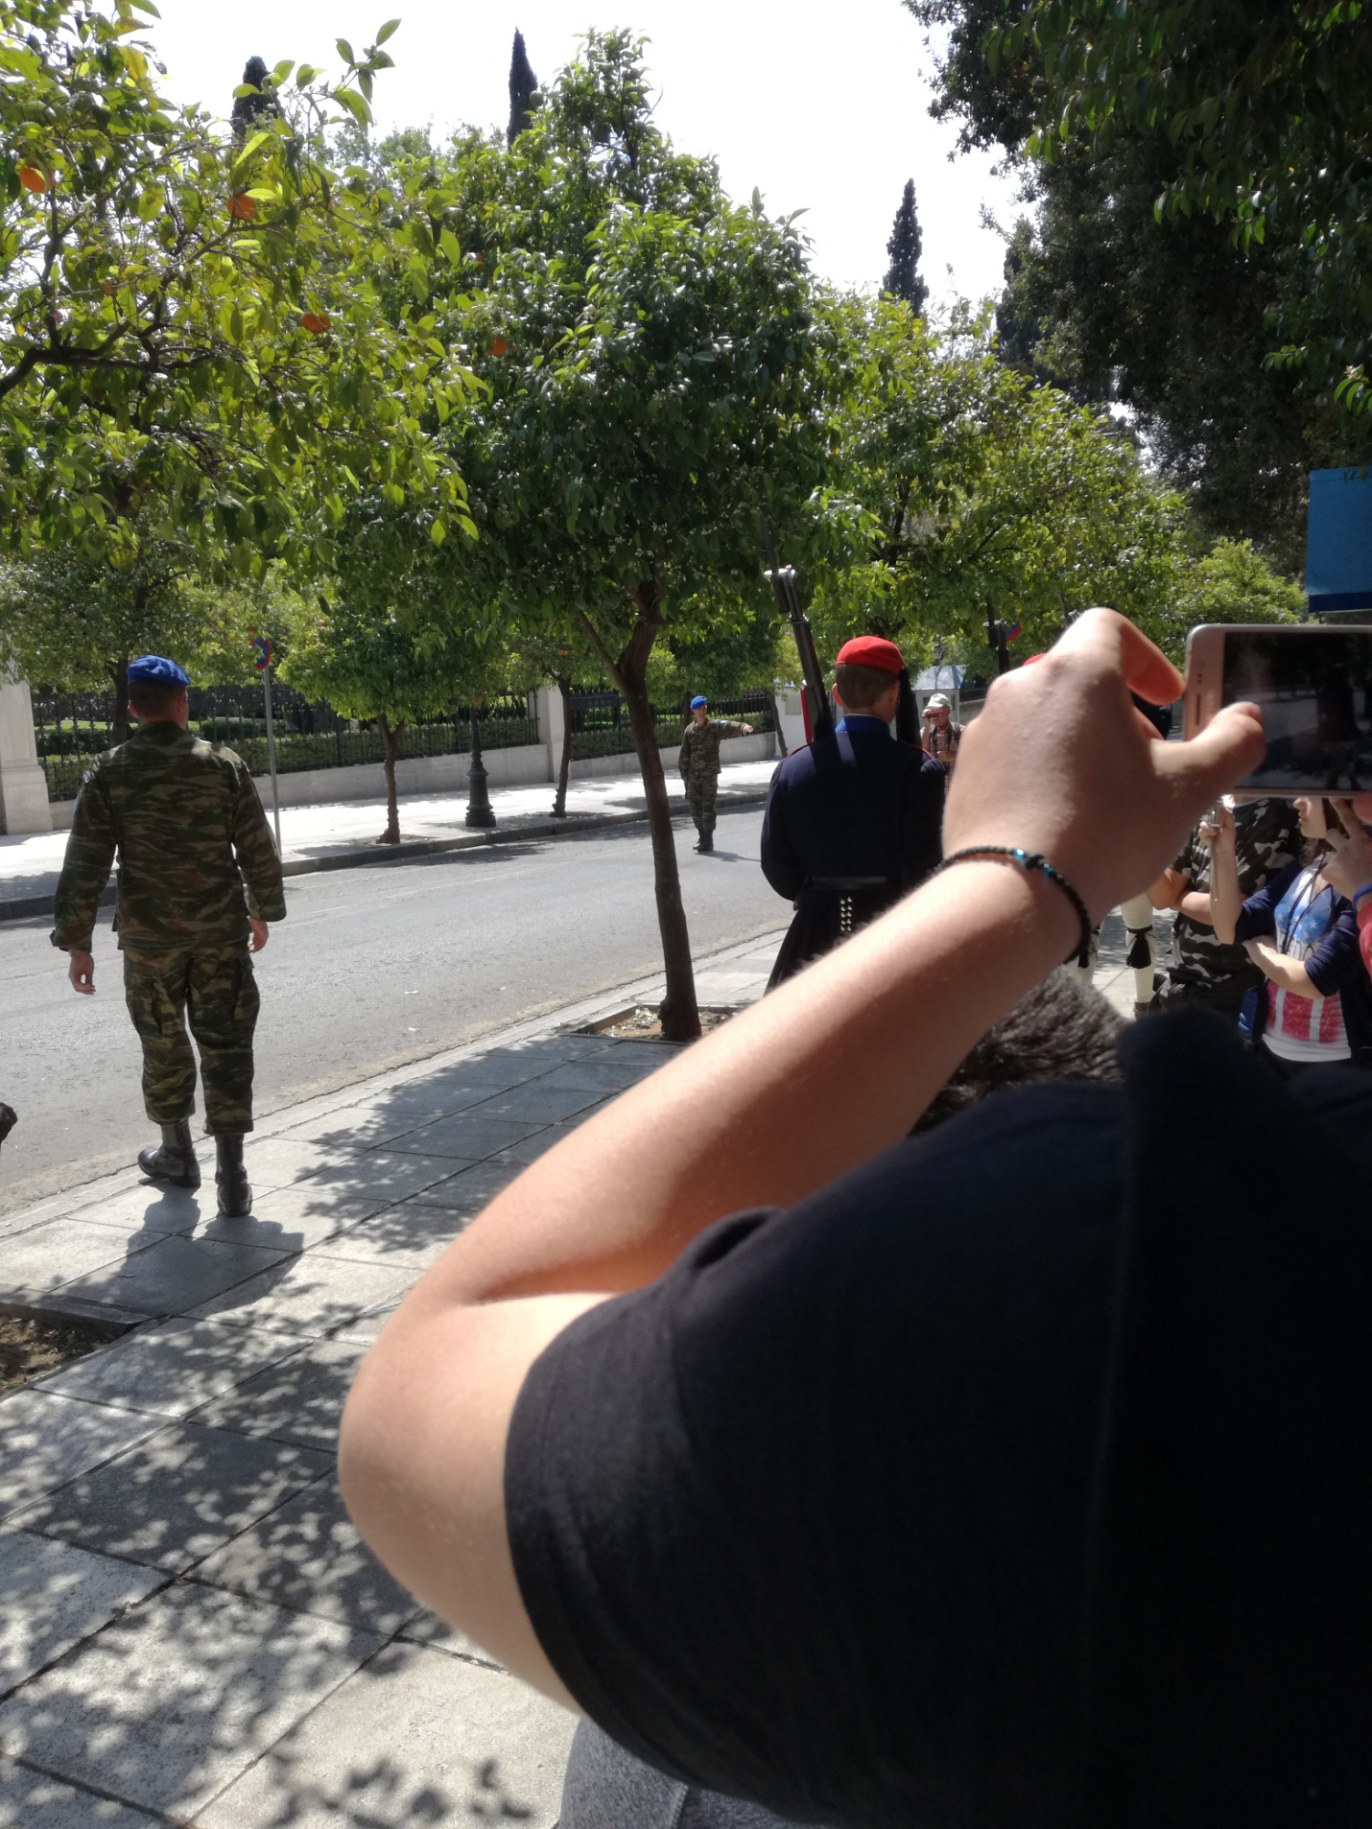
Έξω από το Προεδρικό Μέγαρο οι τσολιάδες ετοιμάζονται για την αλλαγή φρουράς.
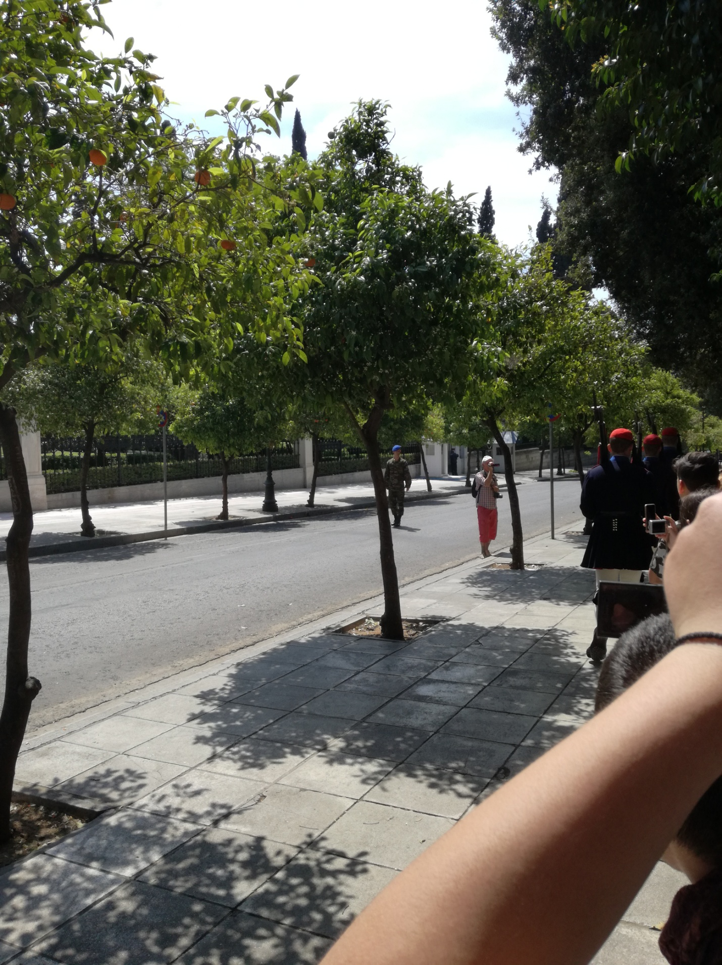
Και προχωρώντας φτάσαμε και στο χώρο του Ζαππείου.
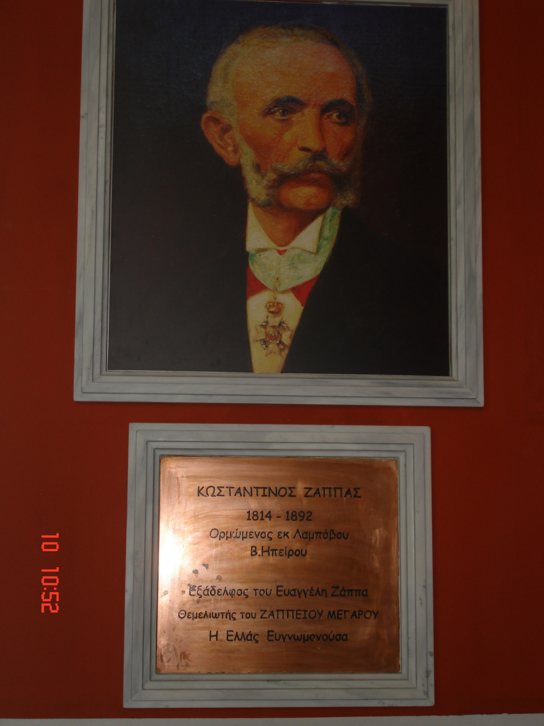
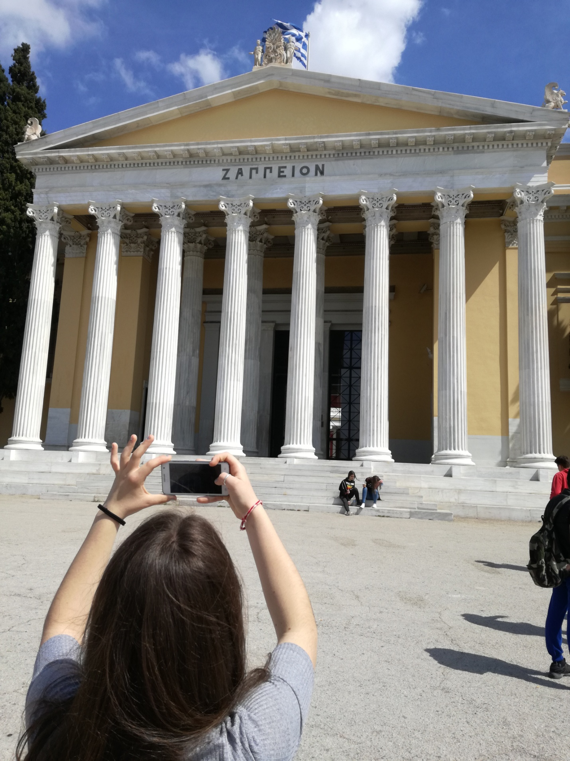
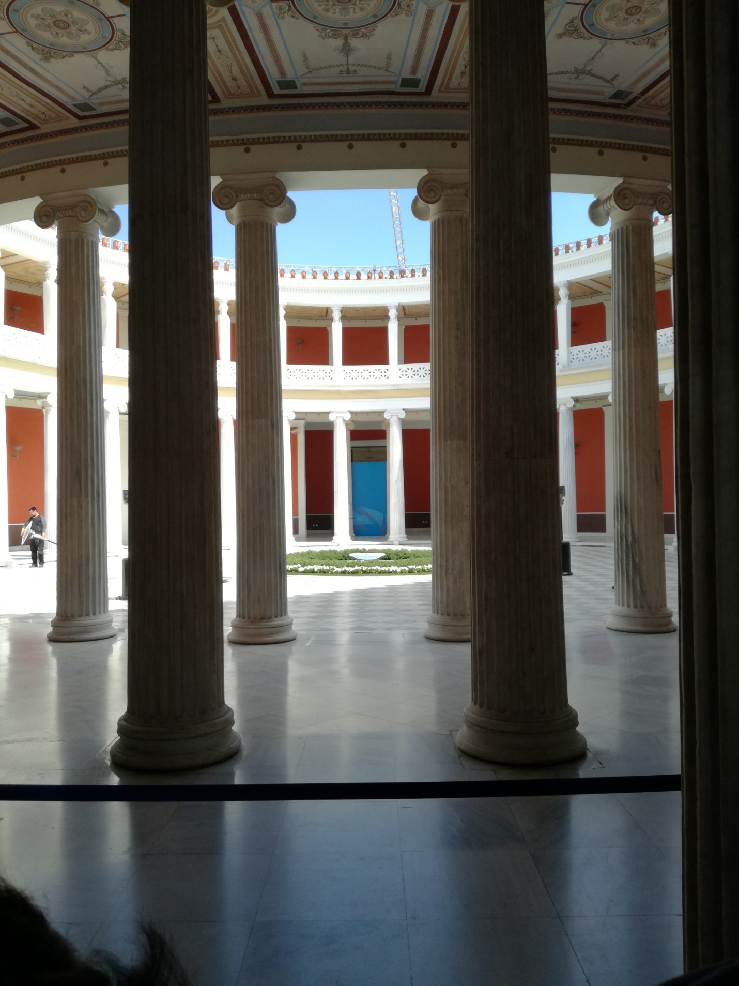
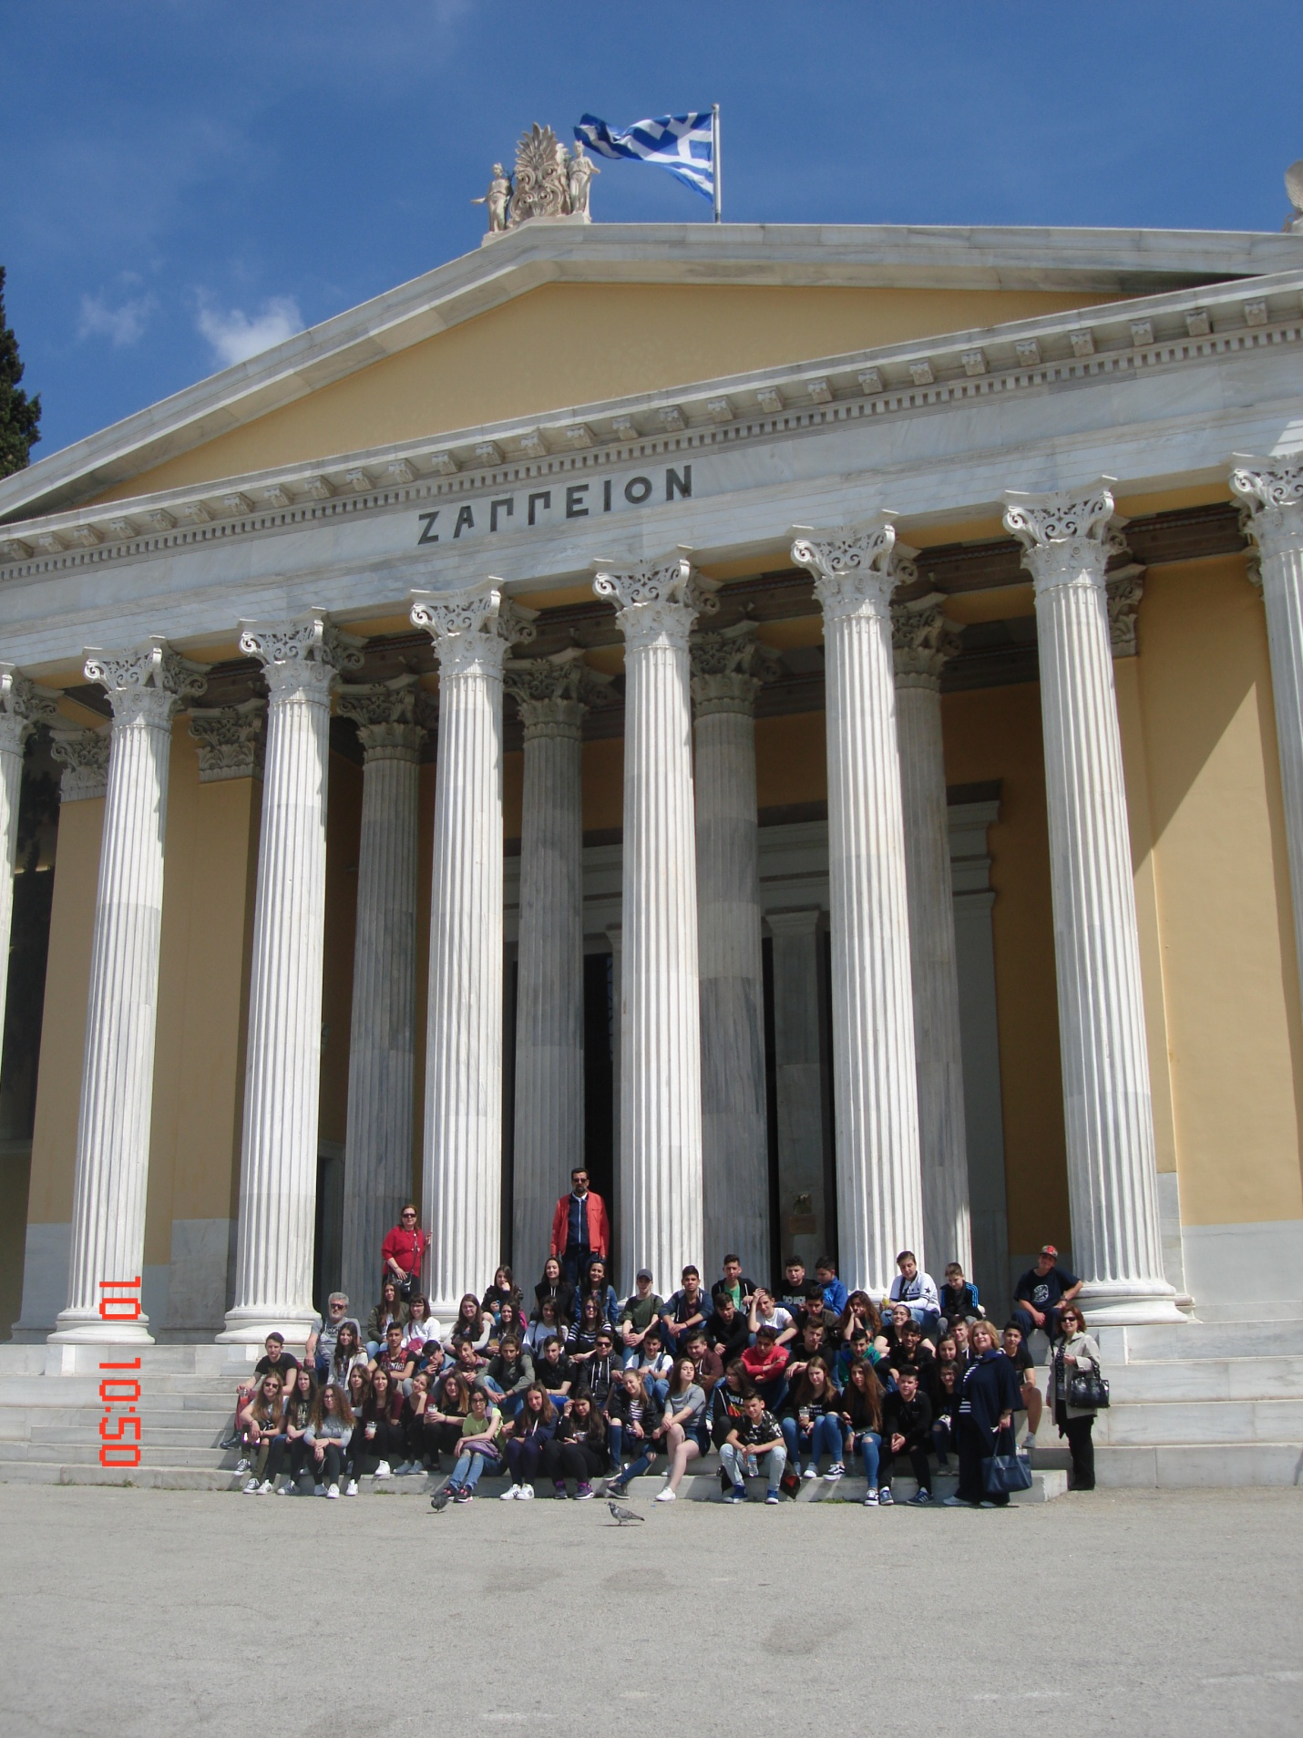
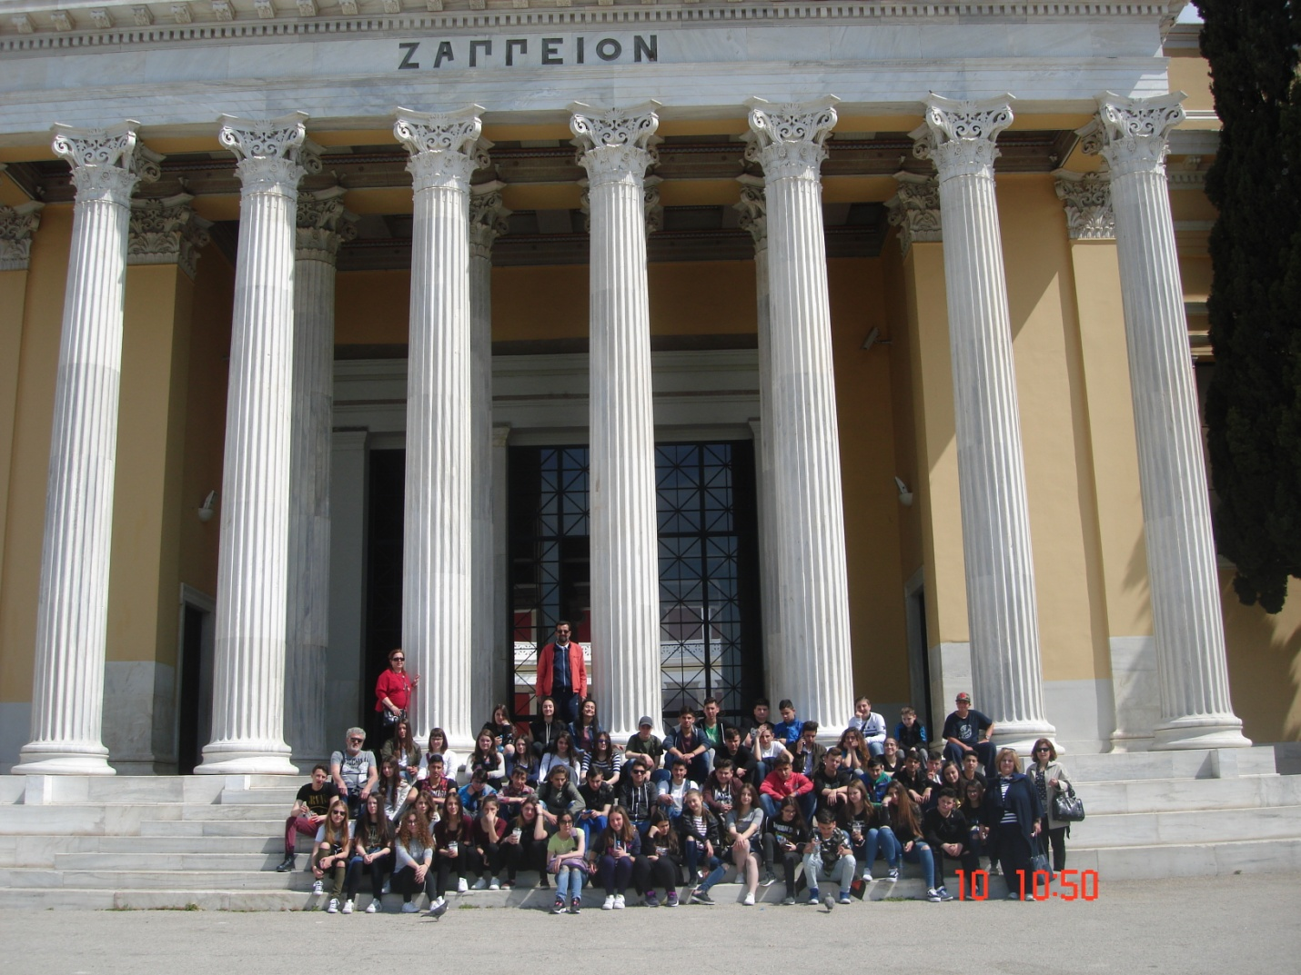

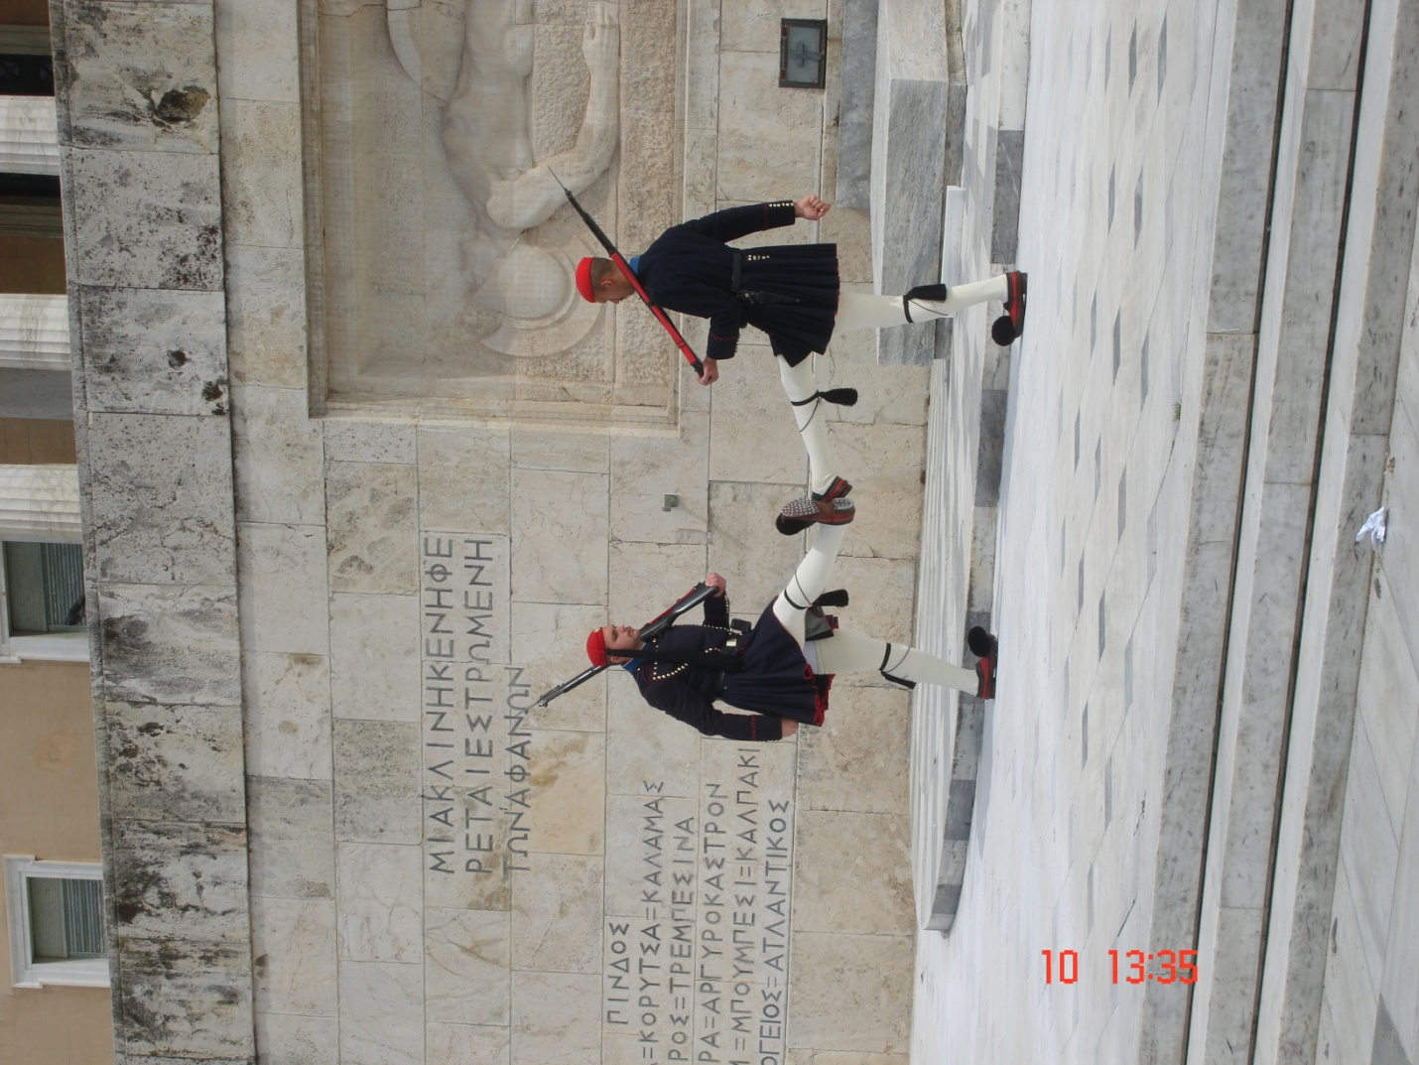
Χώρος ιερός το μνημείο του Άγνωστου στρατιώτη όπου οι μαθητές φωτογραφήθηκαν κοντά στον εύζωνα
Το μεσημέρι αφού περάσαμε και από τον Εθνικό κήπο ε πισκεφθήκαμε τη Βουλή των Ελλήνων ,τον κορυφαίο δημοκρατικό θεσμό, μέσω του οποίου αντιπροσωπεύεται ο λαός . Το κτίριο του 19^{ου} αι.σε σχέδια του Βαυαρού αρχιτέκτονα Φρίντριχ φον Γκέρτνερ ήταν αρχικά τα Ανάκτορα του Βασιλιά Όθωνα και της Αμαλίας.Από το 1935 η Βουλή χρησιμοποιεί το κτίριο ως έδρα της.

ΒΟΥΛΗ ΤΩΝ ΕΛΛΗΝΩΝ
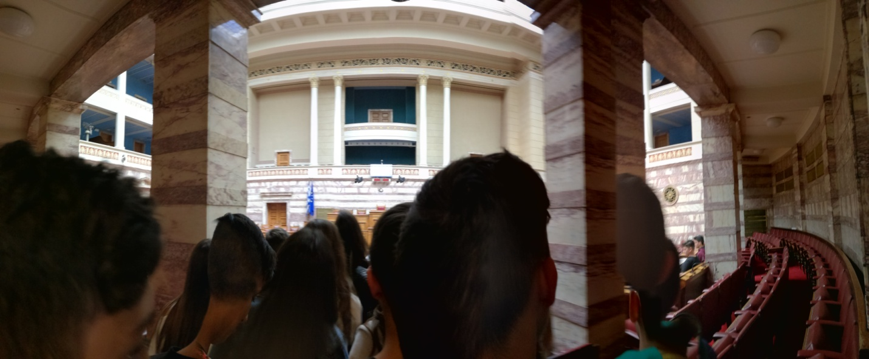
Μπαίνοντας στην αίθουσα της Ολομέλειας

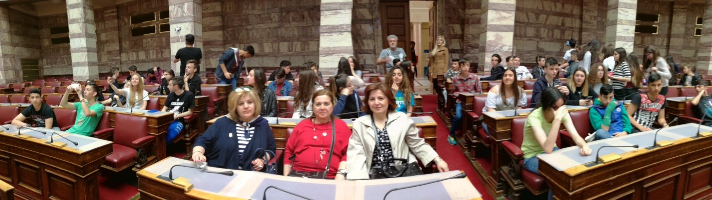
Στα έδρανα της Βουλής

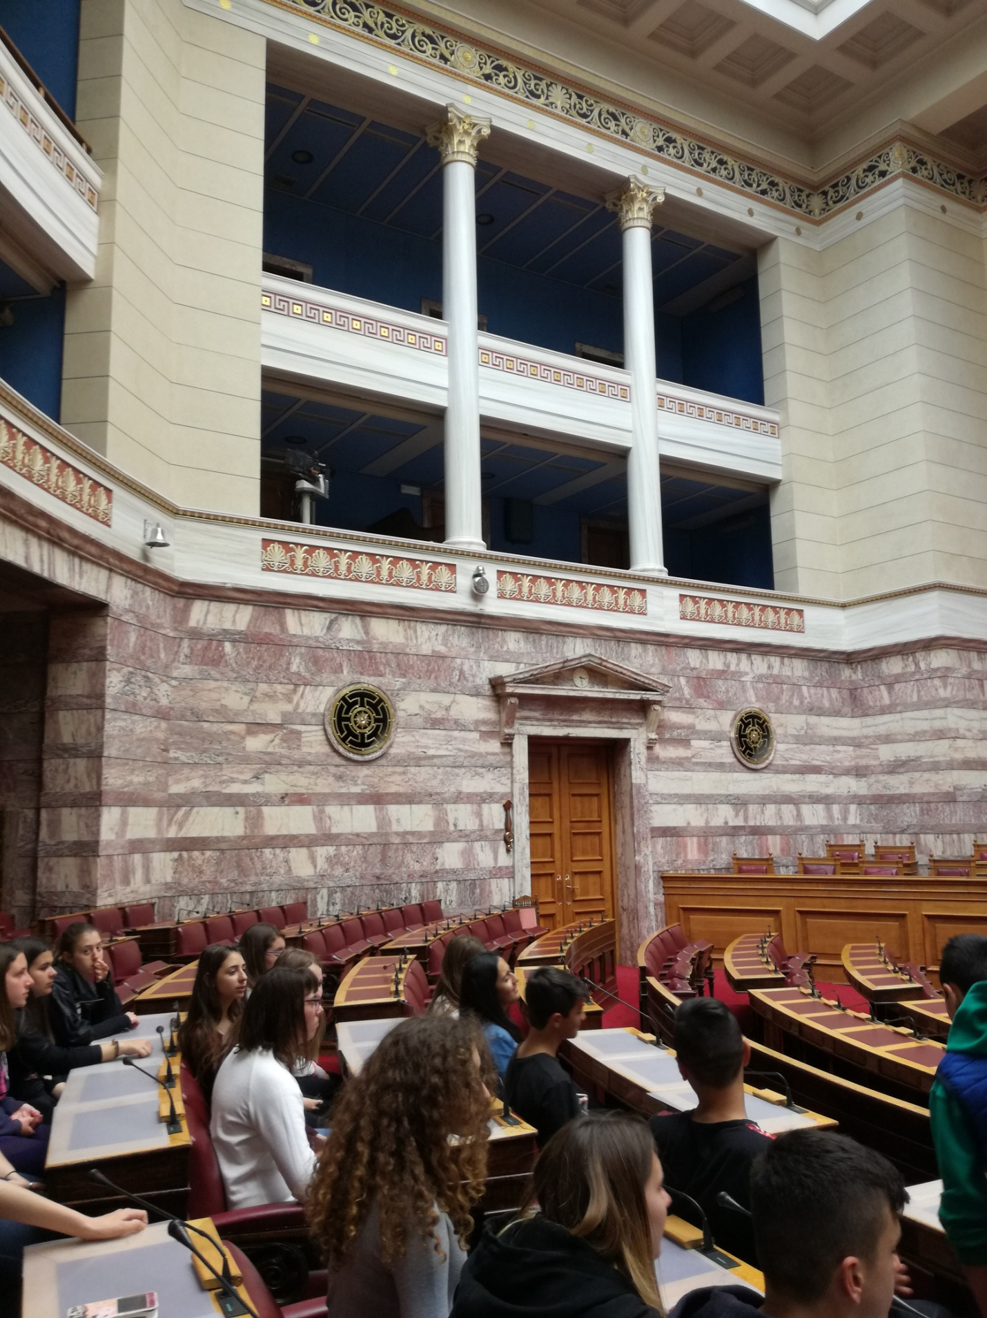
΄Αποψη από τα θεωρεία της Βουλής
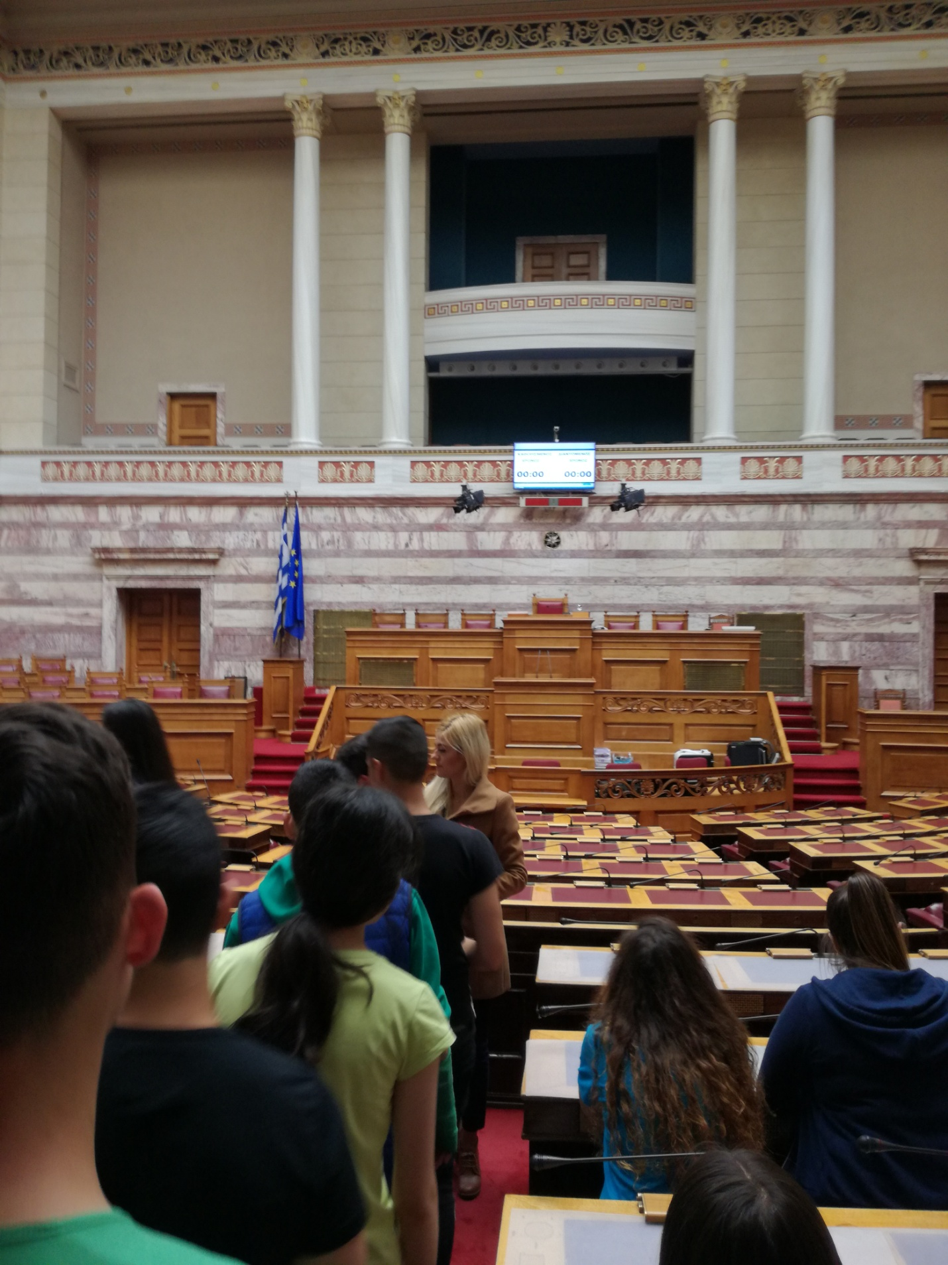
Στην αίθουσα της Ολομέλειας με την υπάλληλο της Βουλής

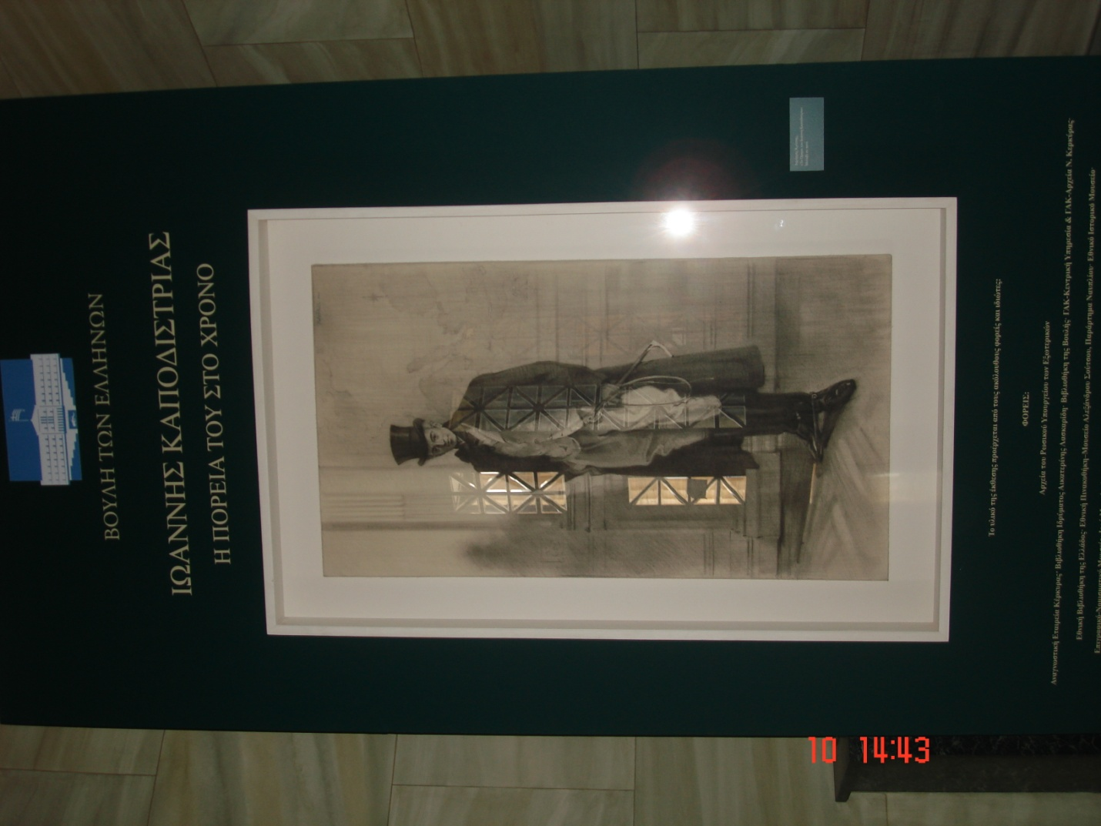 Στην αίθουσα του Ελευθερίου Βενιζέλου της Βουλής των Ελλήνων επισκεφθήκαμε την έκθεση για τον Ιωάννη Καποδίστρια, τον πρώτο κυβερνήτη της Ελλάδας
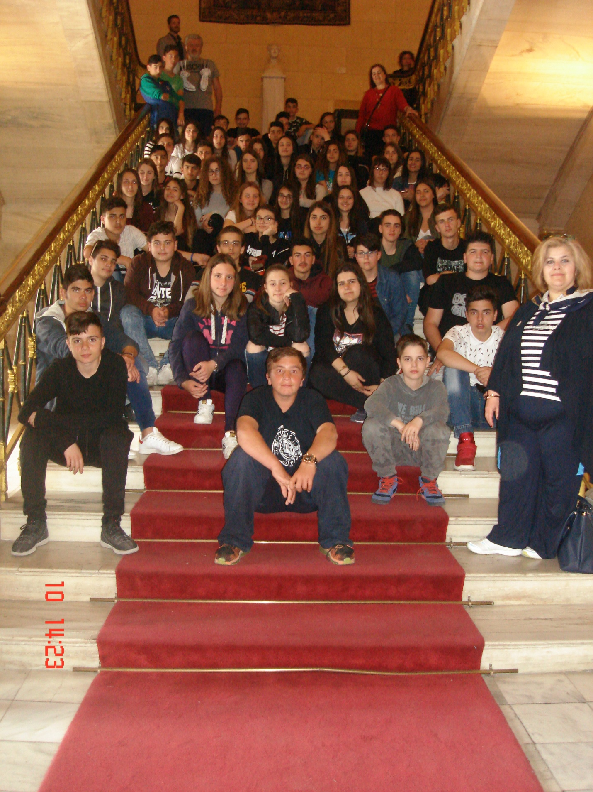
Τα εσωτερικά σκαλιά της Βουλής ήταν μια καλή ευκαιρία για λίγη ξεκούραση για τους κατάκοπους μαθητές μας
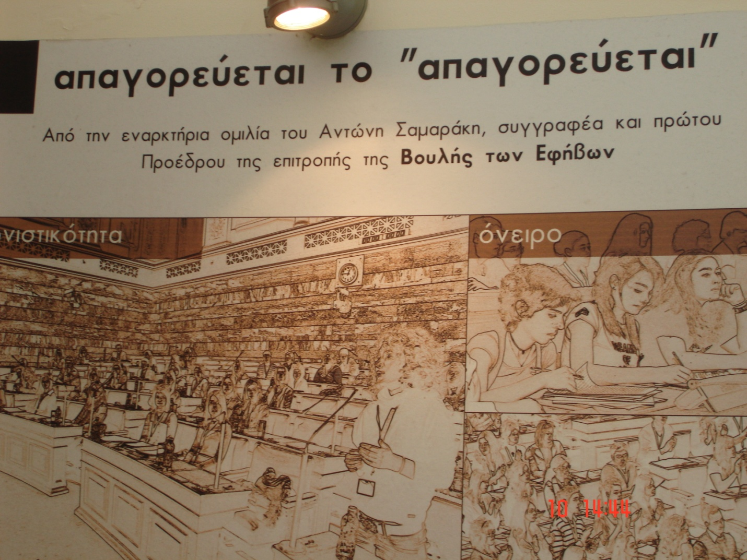

Το ταξίδι μας στην Αθήνα τελείωσε και έτσι πήραμε το δρόμο της επιστροφής κάνοντας τις προγραμματισμένες στάσεις, αλλά και μία εκτός προγράμματος στις Θερμοπύλες για να δουν οι μαθητές το μνημείο του Λεωνίδα.
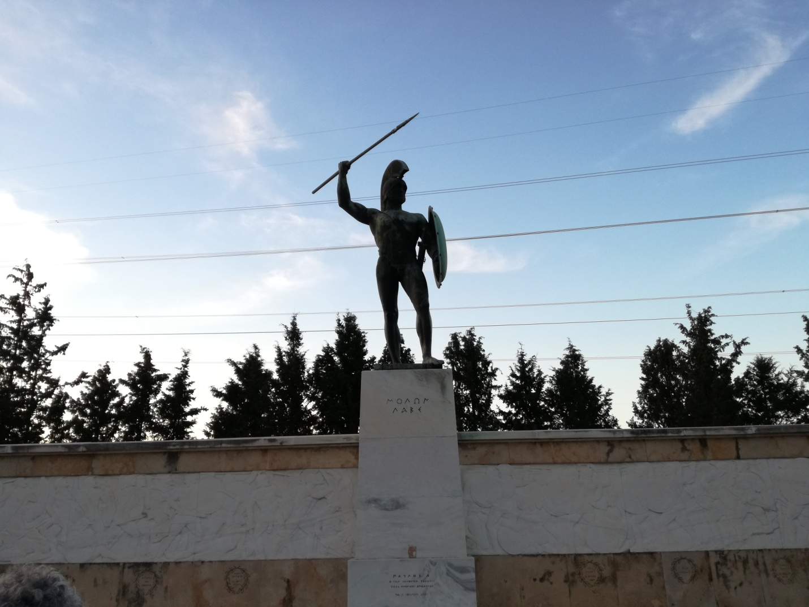
Τελευταία στάση στο μνημείο του Λεωνίδα, του βασιλιά της Σπάρτης στις Θερμοπύλες με την γνωστή σε όλους μας φράση ΜΟΛΩΝ ΛΑΒΕ που είπε στον βασιλιά των Περσών, Ξέρξη
Οι συνοδοί καθηγητές
Σιδηρόπουλος Θεόφιλος
Δούκα Δέσποινα
Ελευθεριάδου Αναστασία
Τοκατλίδου Μαρία
Ξανθόπουλος Κωνσταντίνος

